Я и др. Юбилей Орлёнка

Фото:DSC 0068
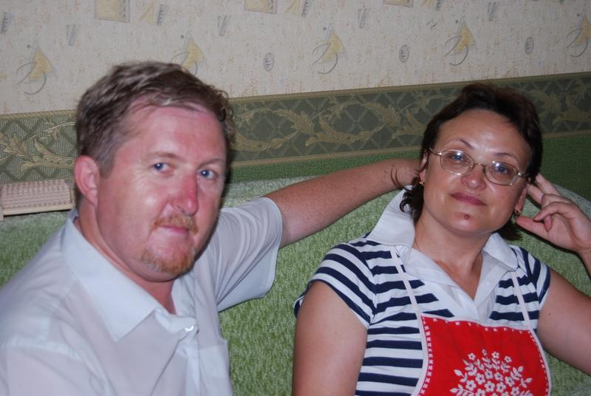DSC 0068
Комментарий: Фото:DSC 0068
Наименование папки: Я и др. Юбилей Орлёнка

Фото:DSC 0069
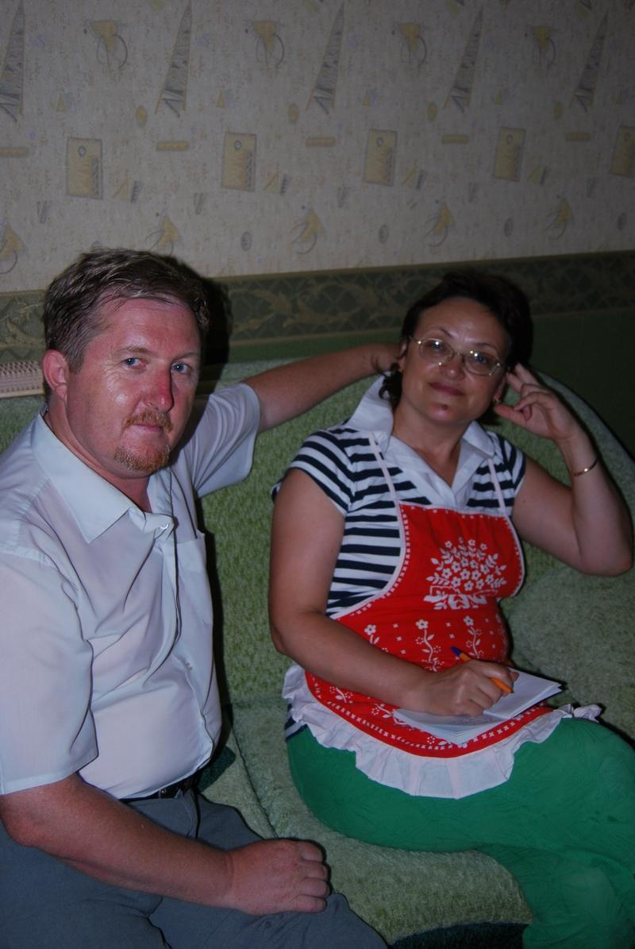DSC 0069
Комментарий: Фото:DSC 0069
Наименование папки: Я и др. Юбилей Орлёнка

Фото:DSC 0070
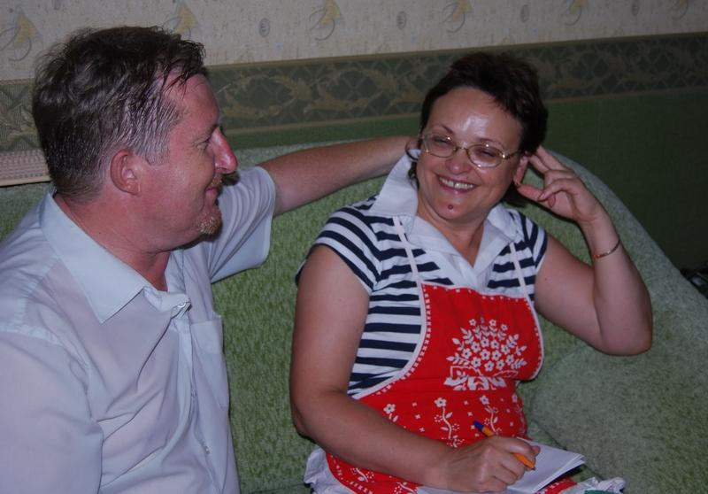DSC 0070
Комментарий: Фото:DSC 0070
Наименование папки: Я и др. Юбилей Орлёнка

Фото:DSC 0071
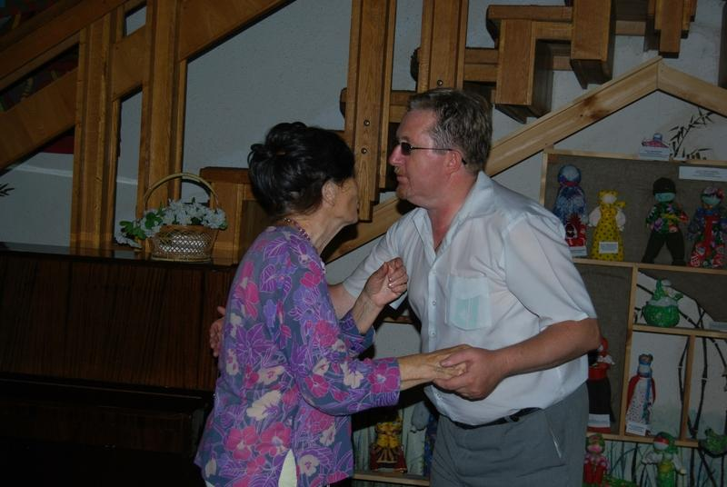DSC 0071
Комментарий: Фото:DSC 0071
Наименование папки: Я и др. Юбилей Орлёнка

Фото:DSC 0072
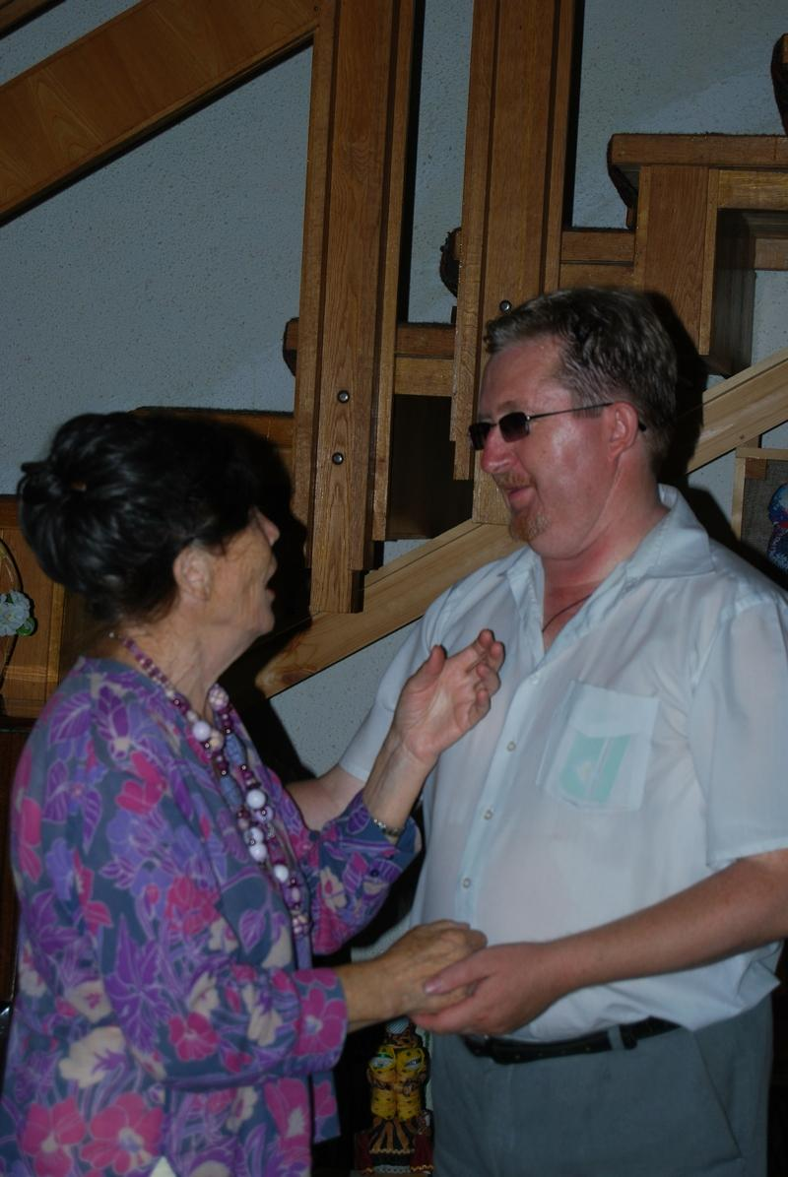DSC 0072
Комментарий: Фото:DSC 0072
Наименование папки: Я и др. Юбилей Орлёнка

Фото:DSC 0073
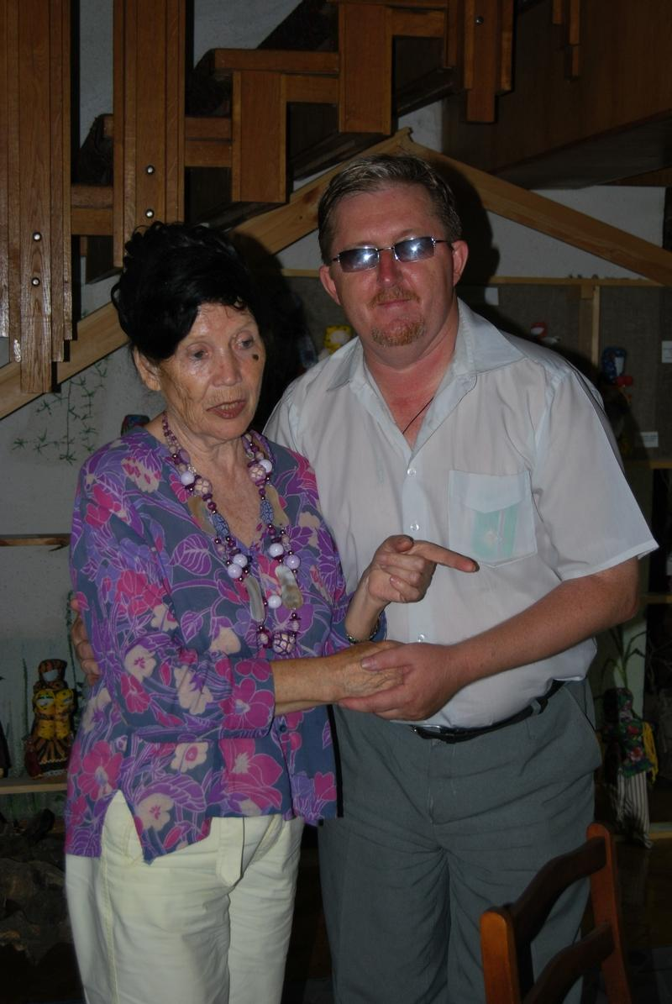DSC 0073
Комментарий: Фото:DSC 0073
Наименование папки: Я и др. Юбилей Орлёнка

Фото:DSC 0074
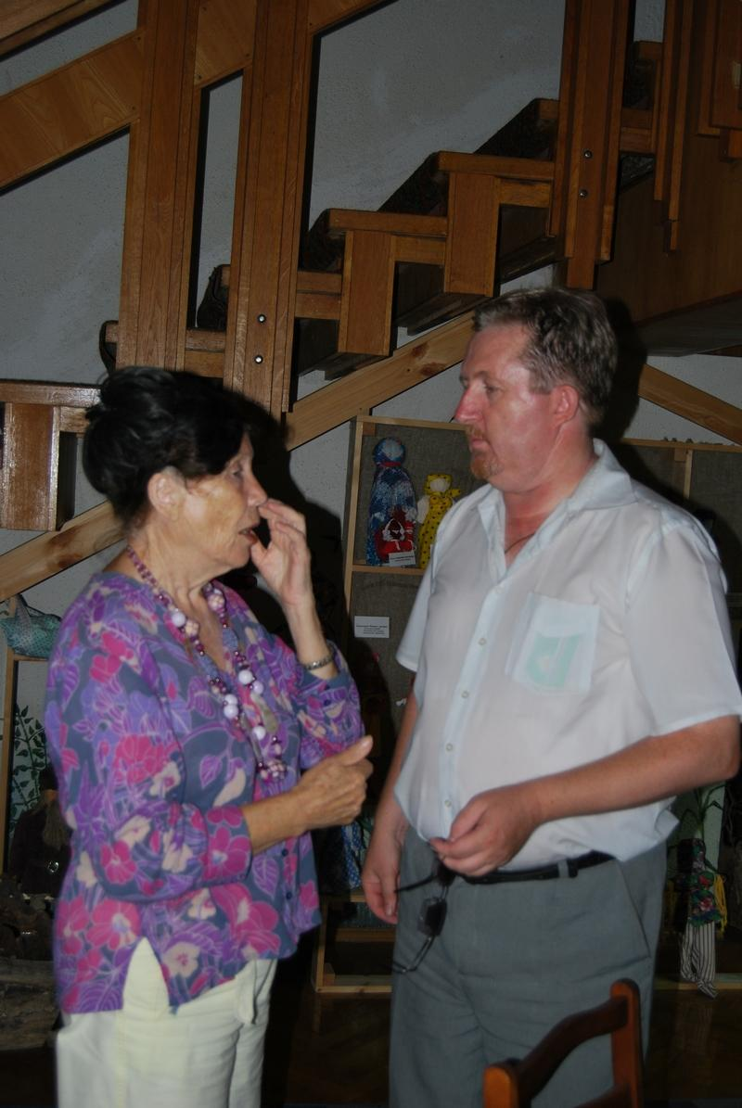DSC 0074
Комментарий: Фото:DSC 0074
Наименование папки: Я и др. Юбилей Орлёнка

Фото:DSC 0075
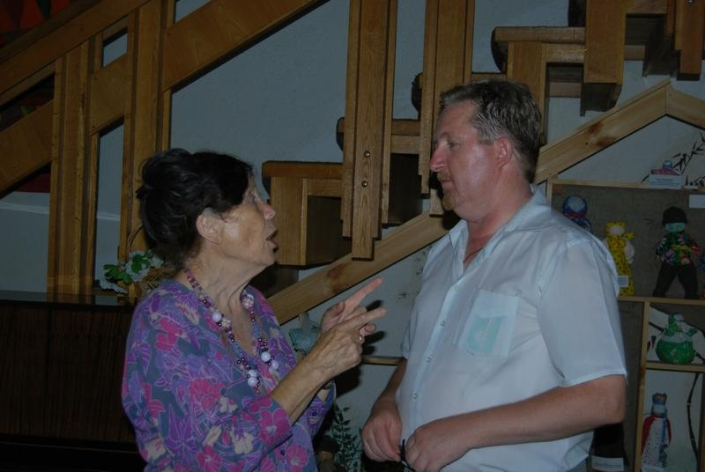DSC 0075
Комментарий: Фото:DSC 0075
Наименование папки: Я и др. Юбилей Орлёнка

Фото:DSC 0076
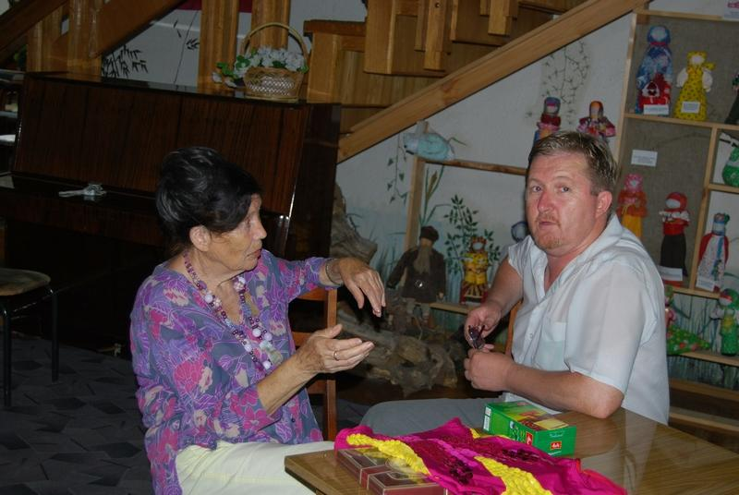DSC 0076
Комментарий: Фото:DSC 0076
Наименование папки: Я и др. Юбилей Орлёнка

Фото:DSC 0077
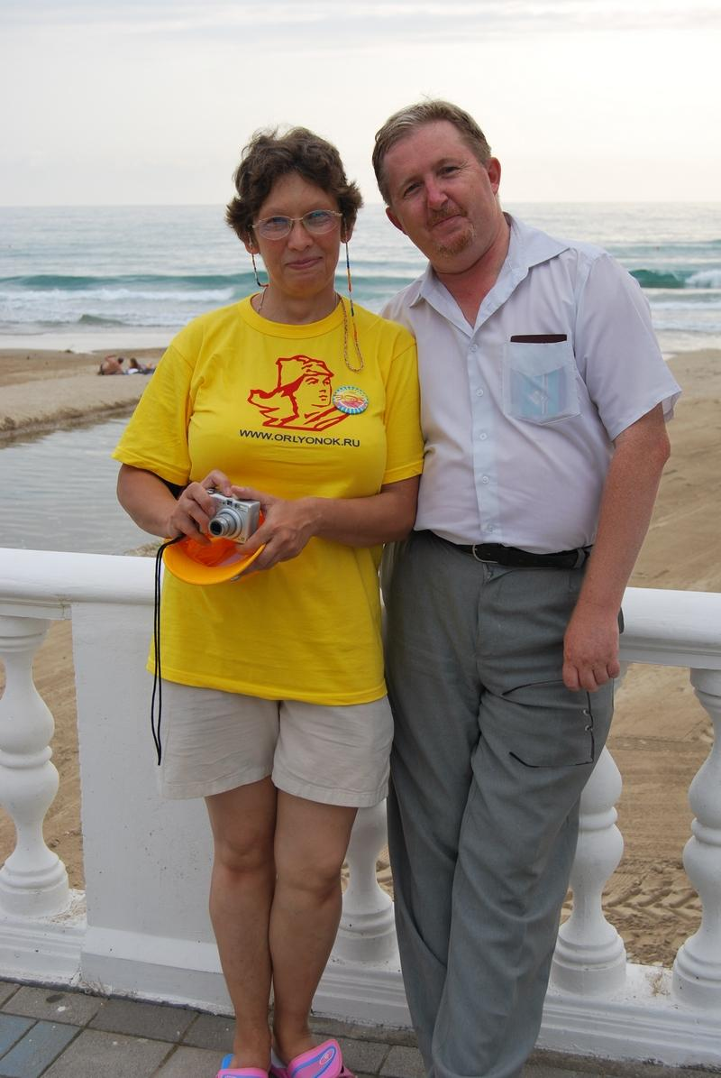DSC 0077
Комментарий: Фото:DSC 0077
Наименование папки: Я и др. Юбилей Орлёнка

Фото:DSC 0131
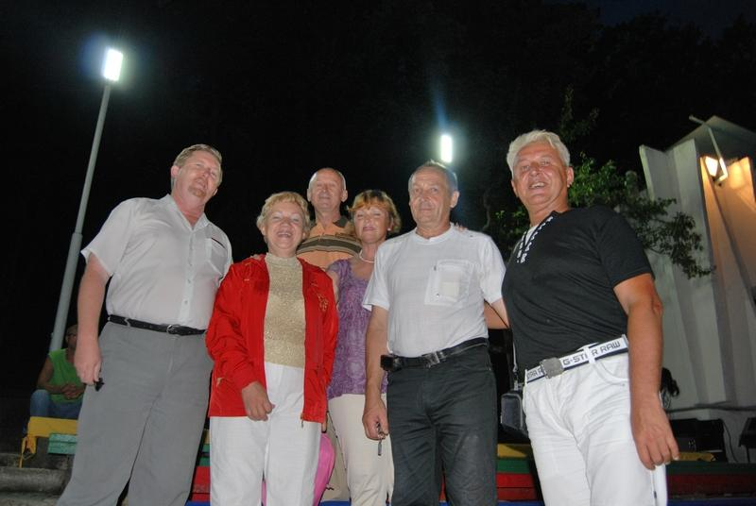DSC 0131
Комментарий: Фото:DSC 0131
Наименование папки: Я и др. Юбилей Орлёнка

Фото:DSC 0132
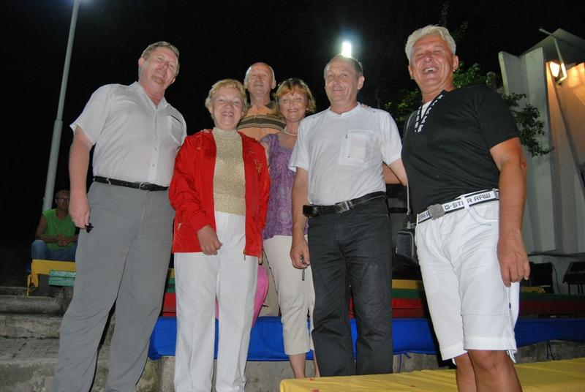DSC 0132
Комментарий: Фото:DSC 0132
Наименование папки: Я и др. Юбилей Орлёнка

Фото:DSC 0134
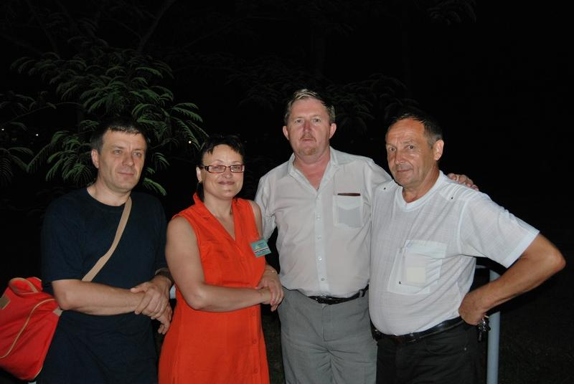DSC 0134
Комментарий: Фото:DSC 0134
Наименование папки: Я и др. Юбилей Орлёнка

Фото:DSC 0135
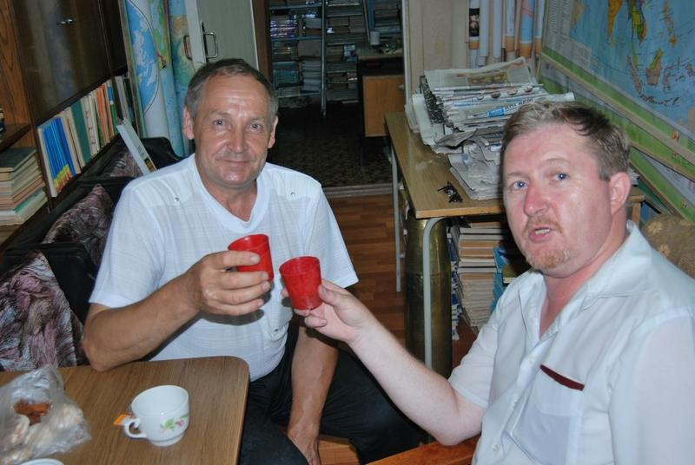DSC 0135
Комментарий: Фото:DSC 0135
Наименование папки: Я и др. Юбилей Орлёнка

Фото:DSC 0136
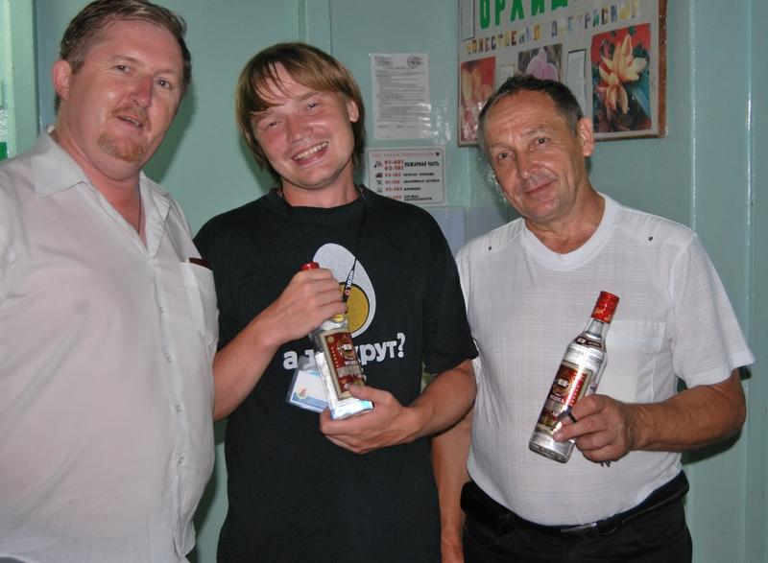DSC 0136
Комментарий: Фото:DSC 0136
Наименование папки: Я и др. Юбилей Орлёнка

Фото:DSC 0140
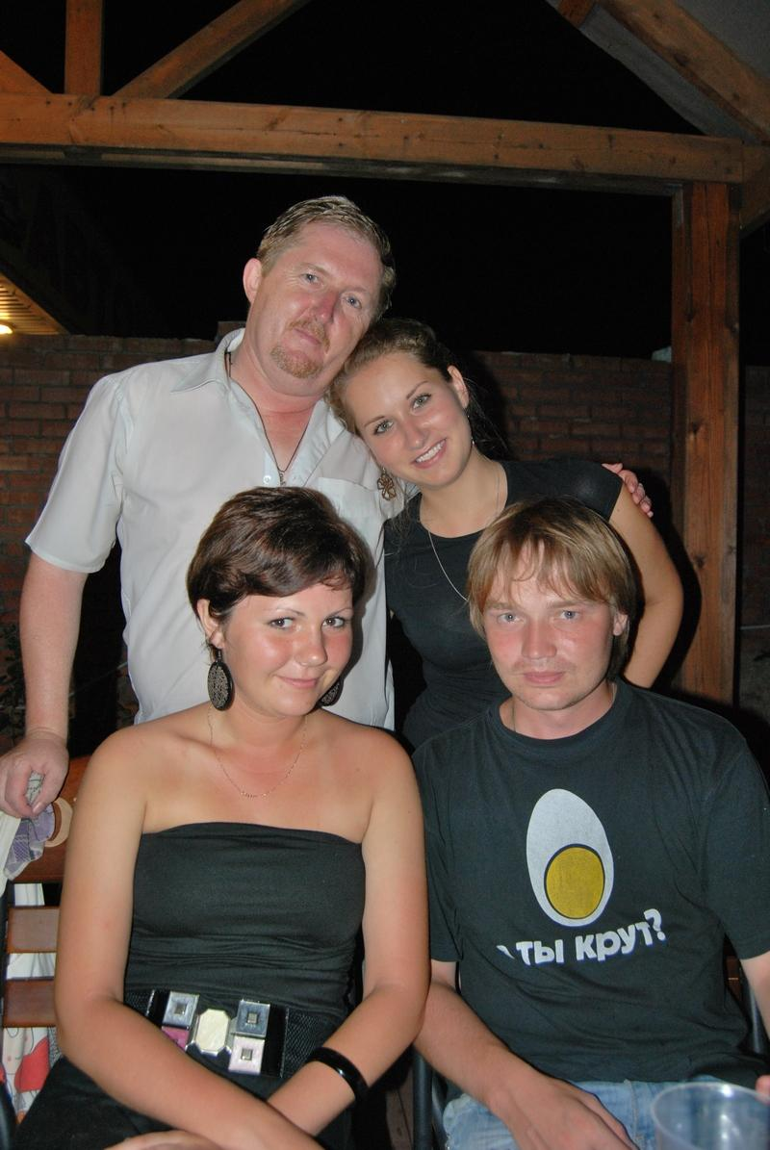DSC 0140
Комментарий: Фото:DSC 0140
Наименование папки: Я и др. Юбилей Орлёнка

Фото:DSC 0142
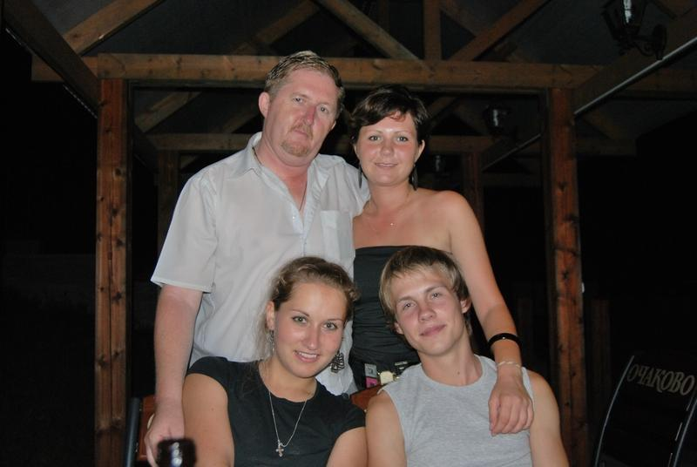DSC 0142
Комментарий: Фото:DSC 0142
Наименование папки: Я и др. Юбилей Орлёнка

Фото:DSC 0256
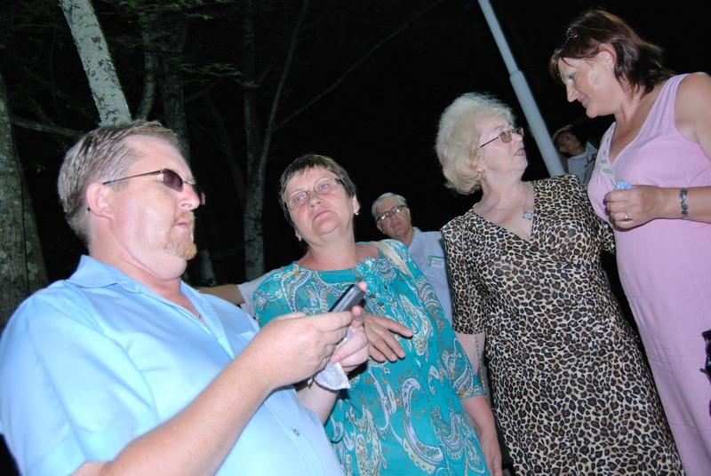DSC 0256
Комментарий: Фото:DSC 0256
Наименование папки: Я и др. Юбилей Орлёнка

Фото:DSC 0257
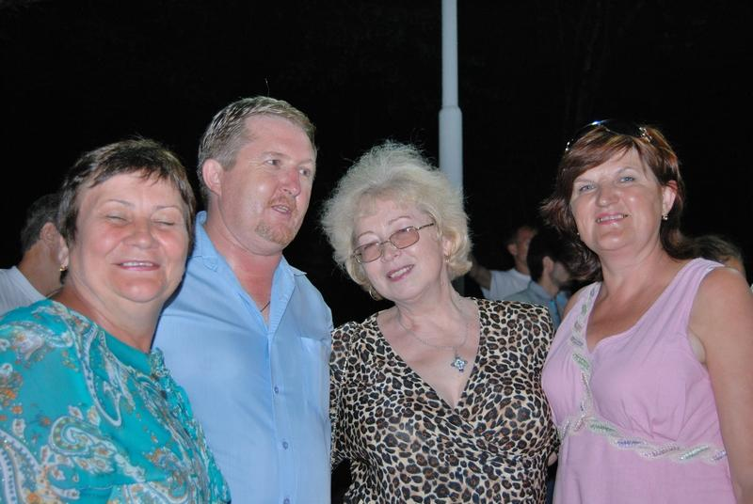DSC 0257
Комментарий: Фото:DSC 0257
Наименование папки: Я и др. Юбилей Орлёнка

Фото:DSC 0258
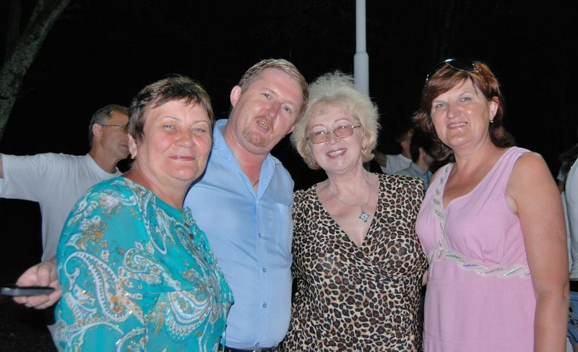DSC 0258
Комментарий: Фото:DSC 0258
Наименование папки: Я и др. Юбилей Орлёнка

Фото:DSC 0259
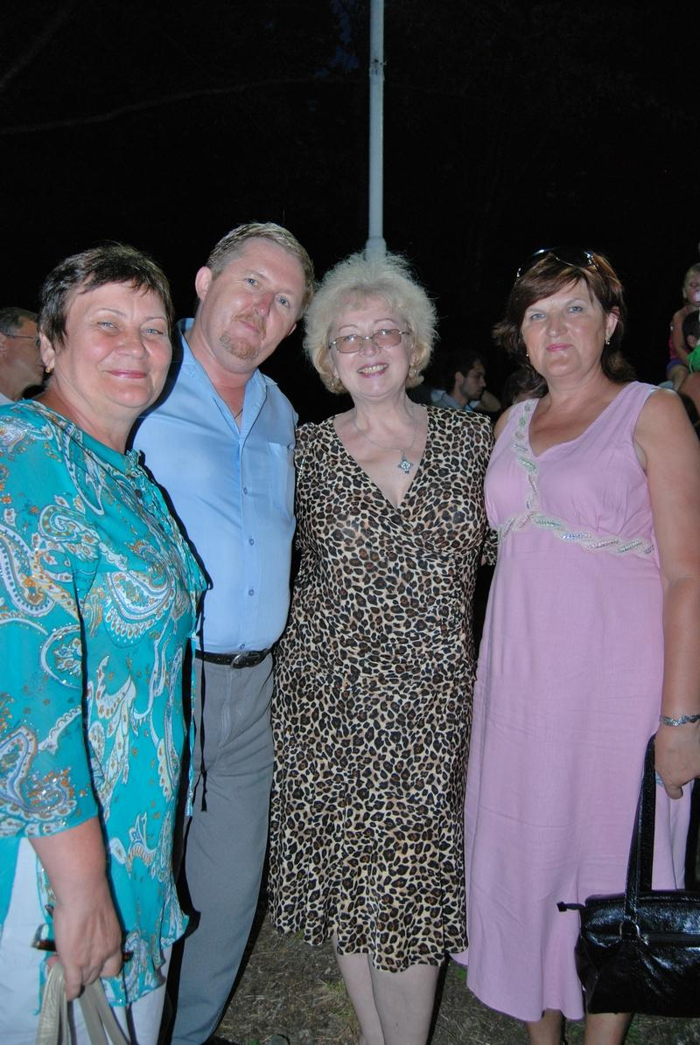DSC 0259
Комментарий: Фото:DSC 0259
Наименование папки: Я и др. Юбилей Орлёнка

Фото:DSC 0260
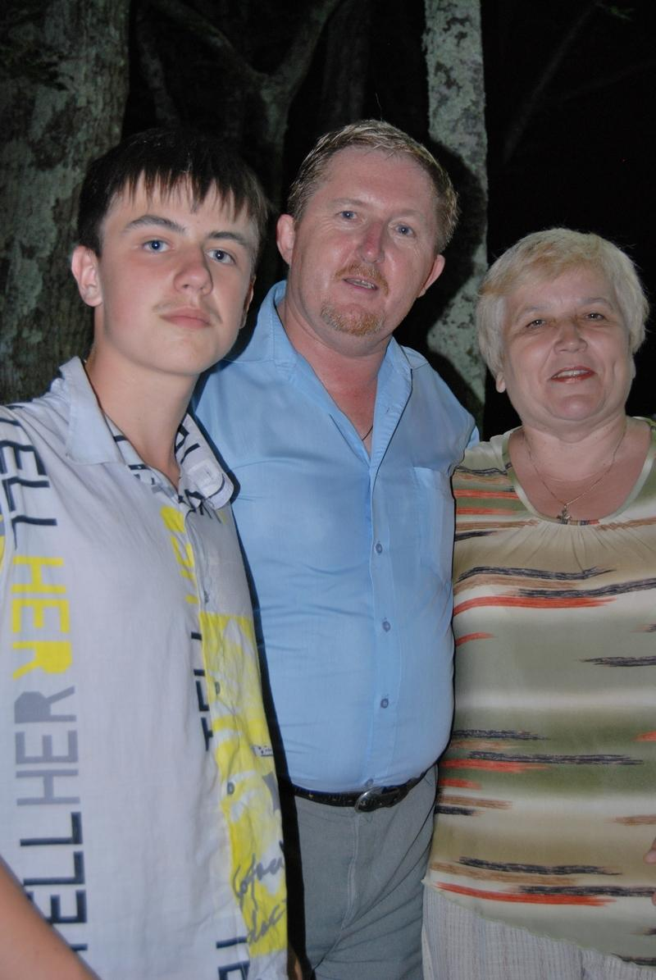DSC 0260
Комментарий: Фото:DSC 0260
Наименование папки: Я и др. Юбилей Орлёнка

Фото:DSC 0261
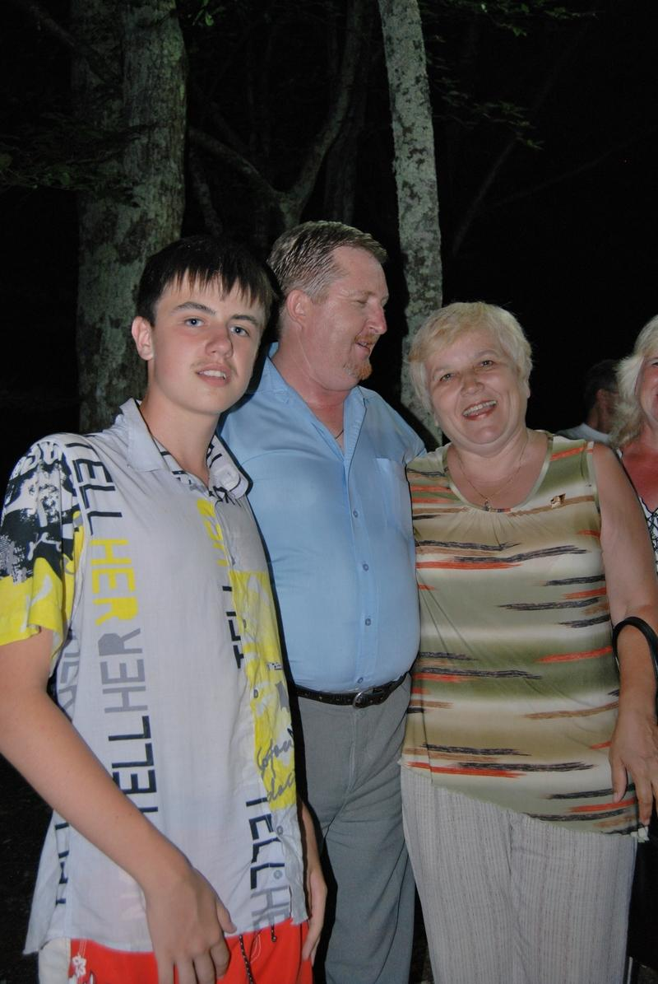DSC 0261
Комментарий: Фото:DSC 0261
Наименование папки: Я и др. Юбилей Орлёнка

Фото:DSC 0262
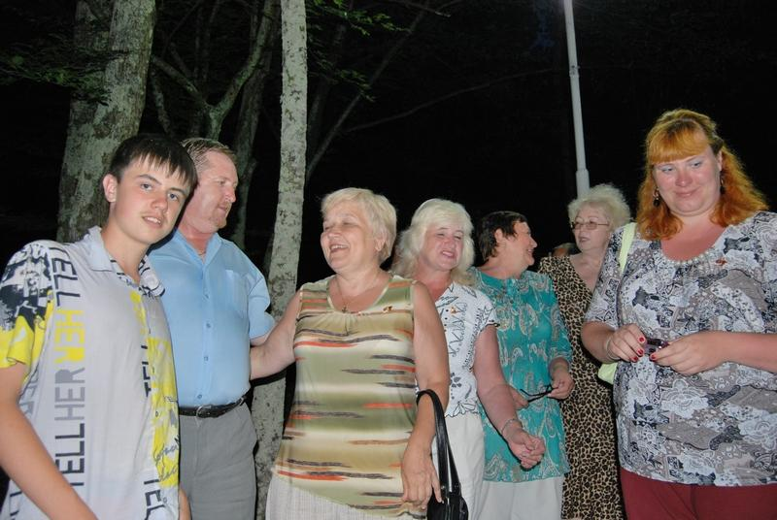DSC 0262
Комментарий: Фото:DSC 0262
Наименование папки: Я и др. Юбилей Орлёнка

Фото:DSC 0263
DSC 0263
Комментарий: Фото:DSC 0263
Наименование папки: Я и др. Юбилей Орлёнка

Фото:DSC 0264
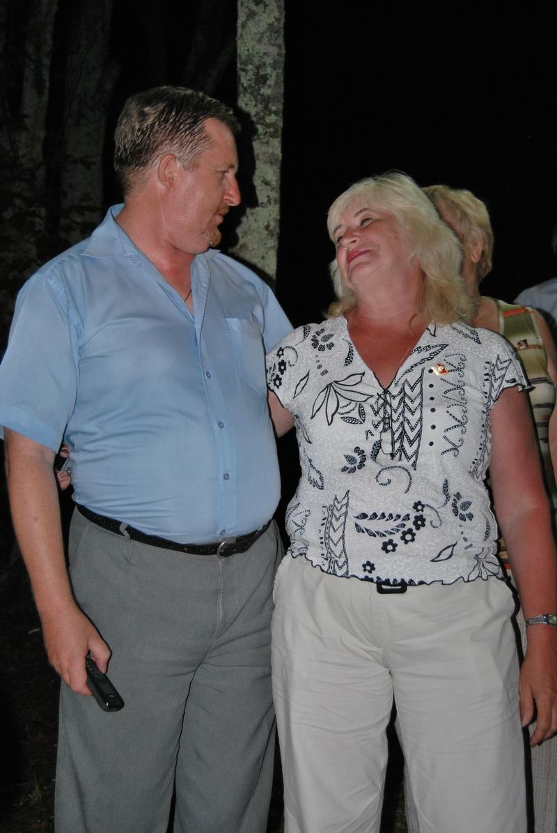DSC 0264
Комментарий: Фото:DSC 0264
Наименование папки: Я и др. Юбилей Орлёнка

Фото:DSC 0265
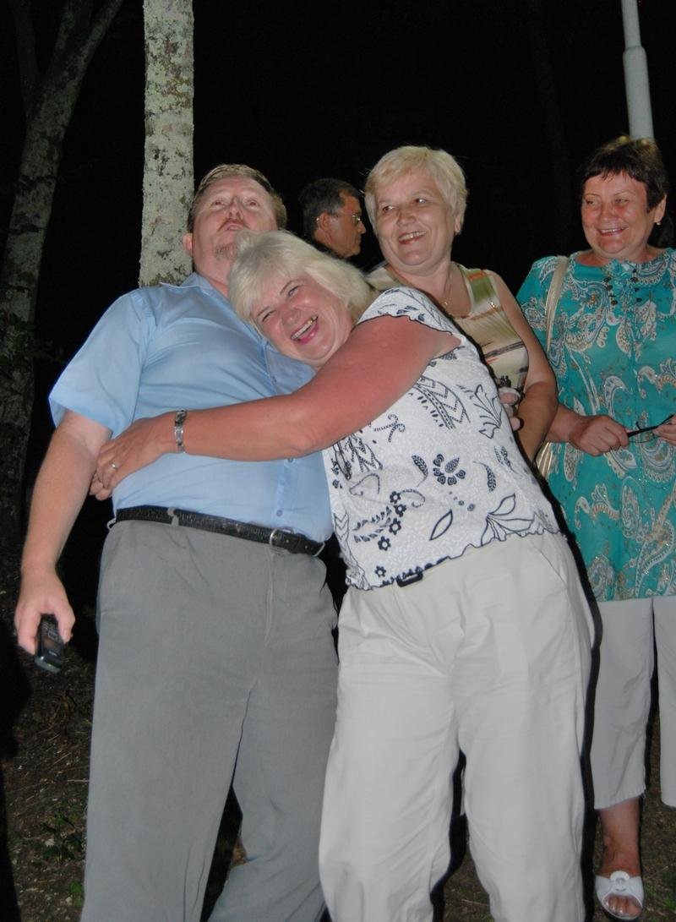DSC 0265
Комментарий: Фото:DSC 0265
Наименование папки: Я и др. Юбилей Орлёнка

Фото:DSC 0266
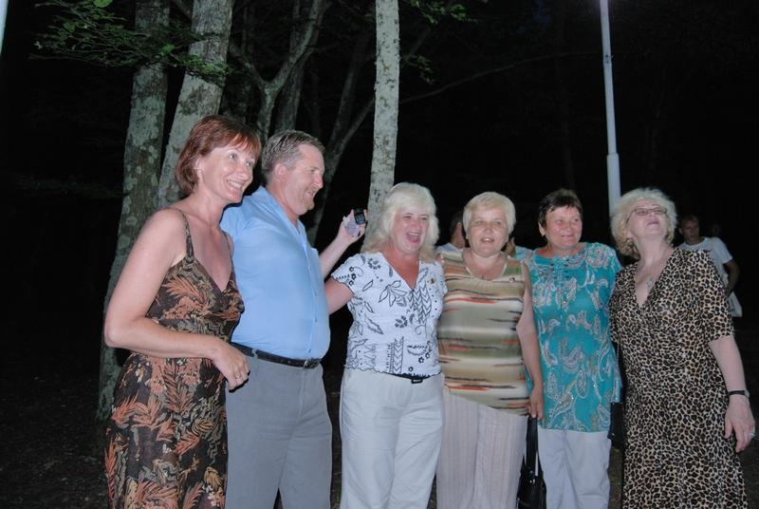DSC 0266
Комментарий: Фото:DSC 0266
Наименование папки: Я и др. Юбилей Орлёнка

Фото:DSC 0267
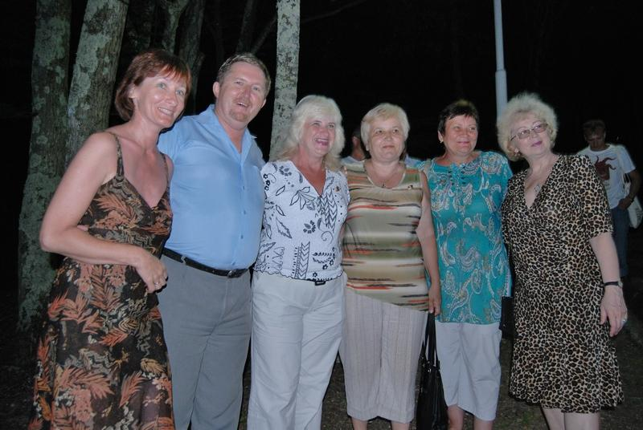DSC 0267
Комментарий: Фото:DSC 0267
Наименование папки: Я и др. Юбилей Орлёнка

Фото:DSC 0270
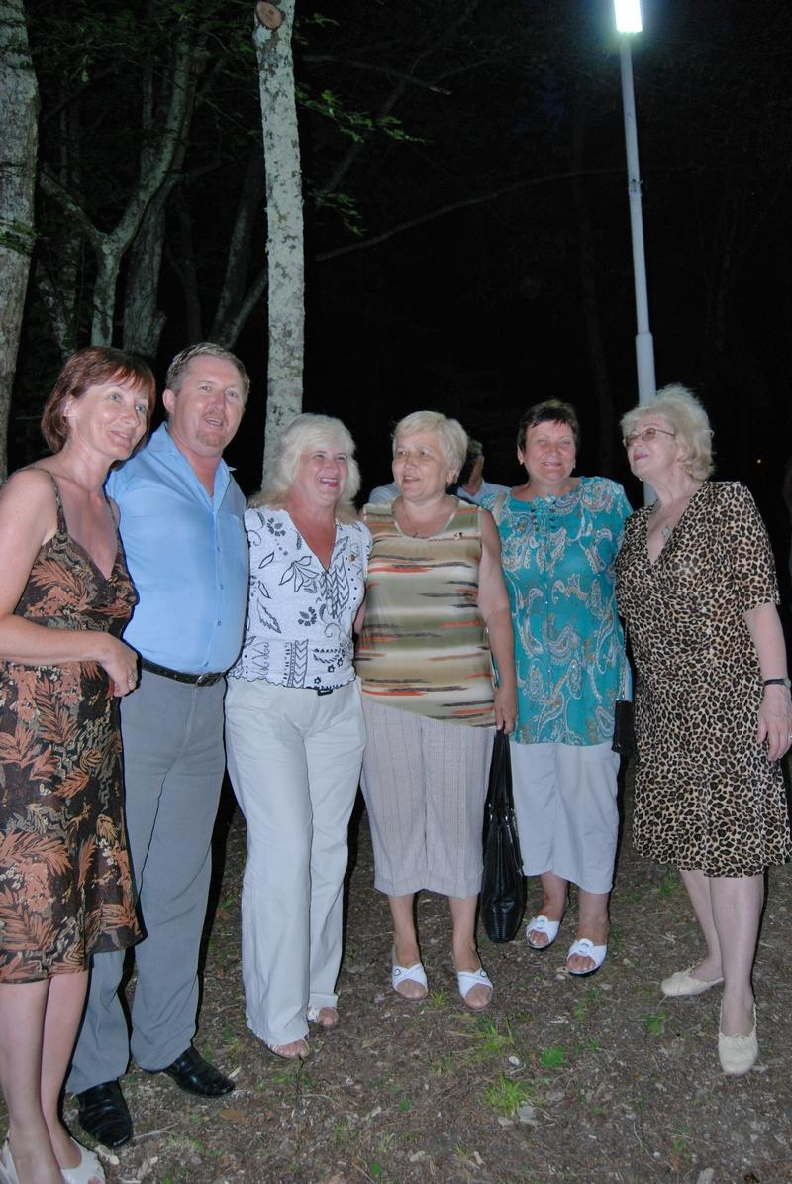DSC 0270
Комментарий: Фото:DSC 0270
Наименование папки: Я и др. Юбилей Орлёнка

Фото:DSC 0273
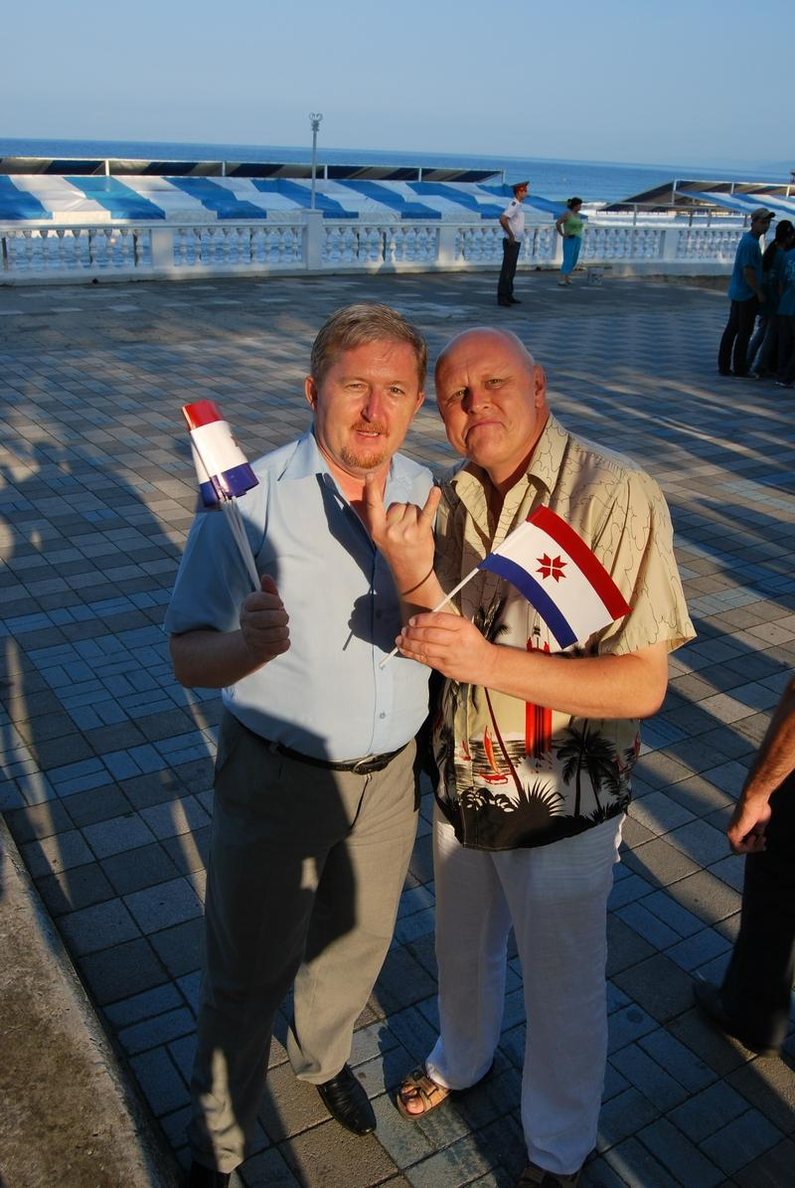DSC 0273
Комментарий: Фото:DSC 0273
Наименование папки: Я и др. Юбилей Орлёнка

Фото:DSC 0275
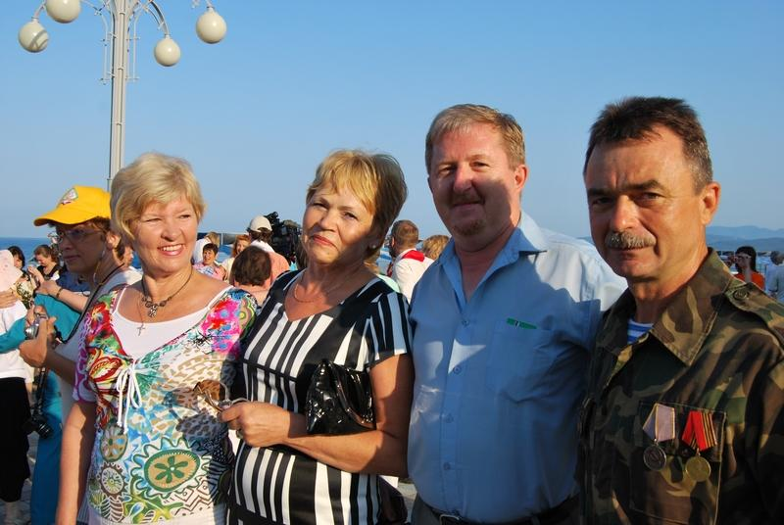DSC 0275
Комментарий: Фото:DSC 0275
Наименование папки: Я и др. Юбилей Орлёнка

Фото:DSC 0277
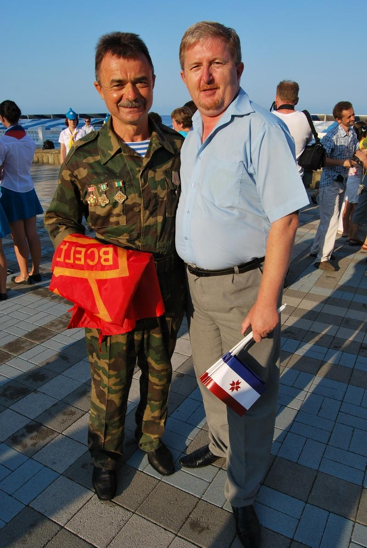DSC 0277
Комментарий: Фото:DSC 0277
Наименование папки: Я и др. Юбилей Орлёнка

Фото:DSC 0278
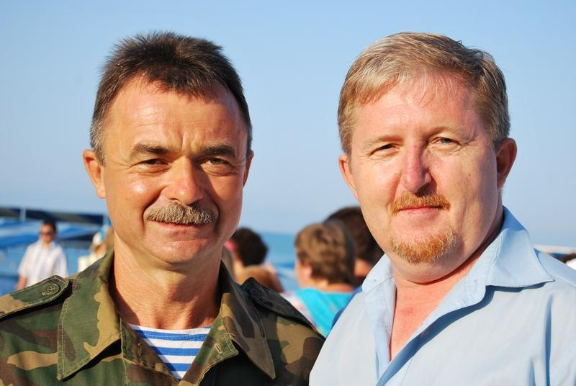DSC 0278
Комментарий: Фото:DSC 0278
Наименование папки: Я и др. Юбилей Орлёнка

Фото:DSC 0280
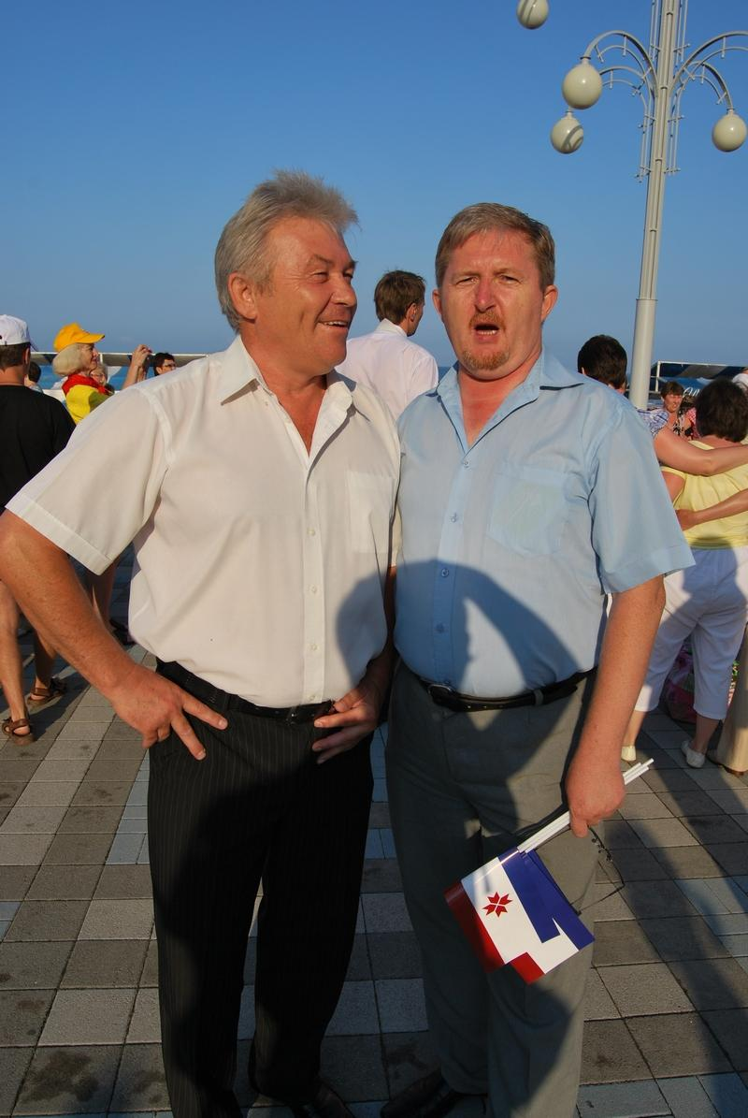DSC 0280
Комментарий: Фото:DSC 0280
Наименование папки: Я и др. Юбилей Орлёнка

Фото:DSC02810
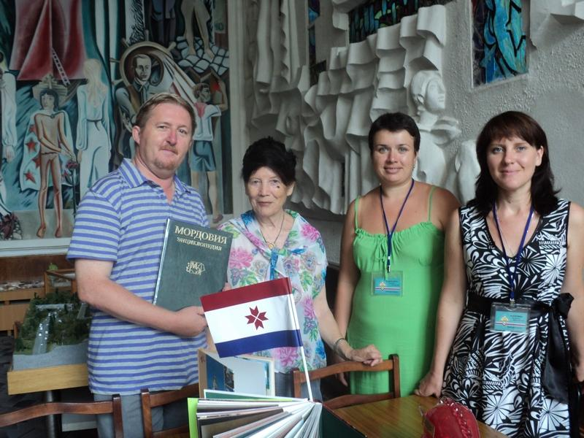DSC02810
Комментарий: Фото:DSC02810
Наименование папки: Я и др. Юбилей Орлёнка

Фото:DSC02811
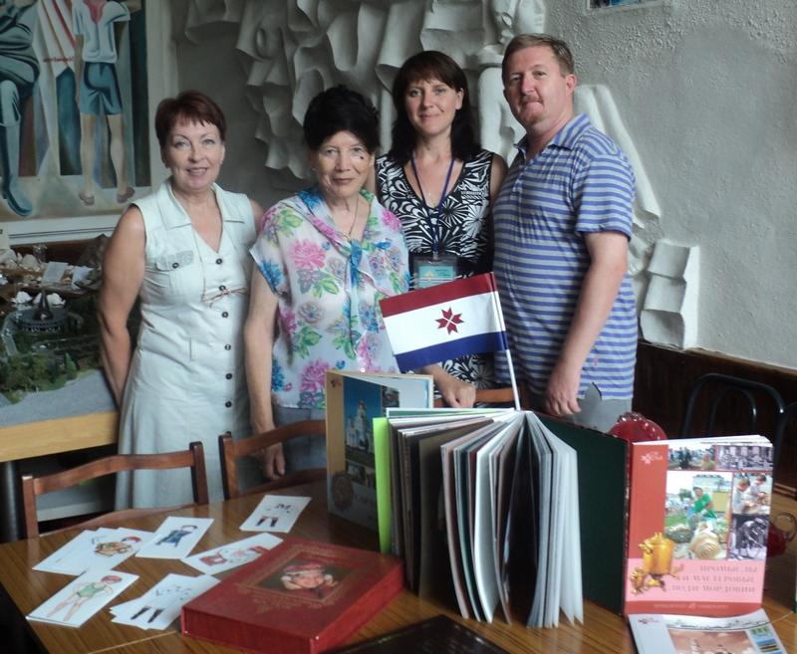DSC02811
Комментарий: Фото:DSC02811
Наименование папки: Я и др. Юбилей Орлёнка

Фото:DSC 0281
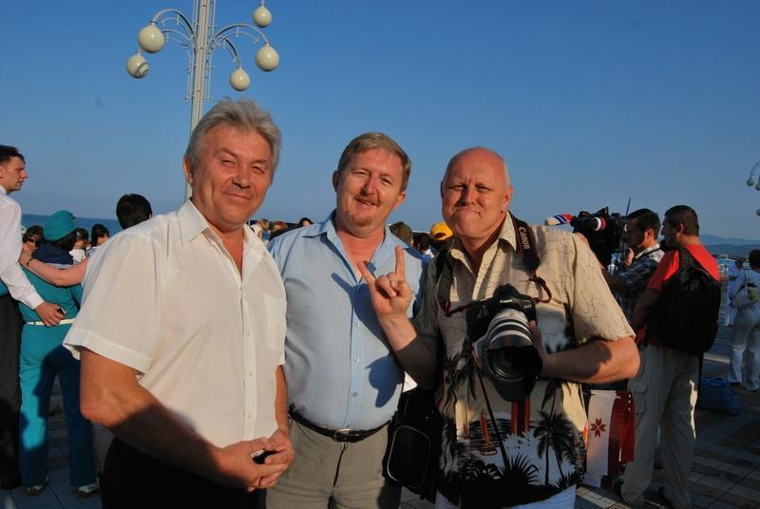DSC 0281
Комментарий: Фото:DSC 0281
Наименование папки: Я и др. Юбилей Орлёнка

Фото:DSC 0283
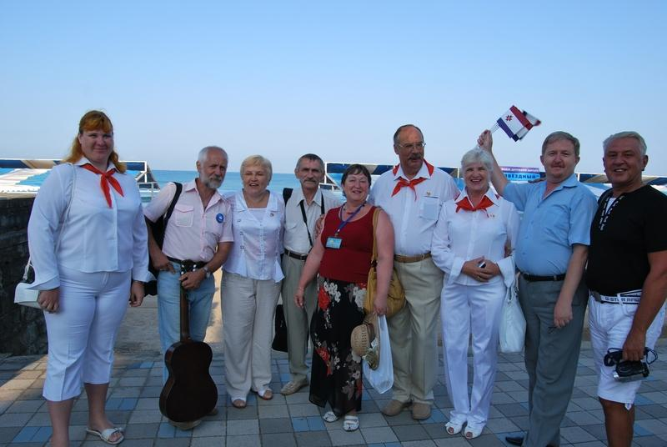DSC 0283
Комментарий: Фото:DSC 0283
Наименование папки: Я и др. Юбилей Орлёнка

Фото:DSC02860
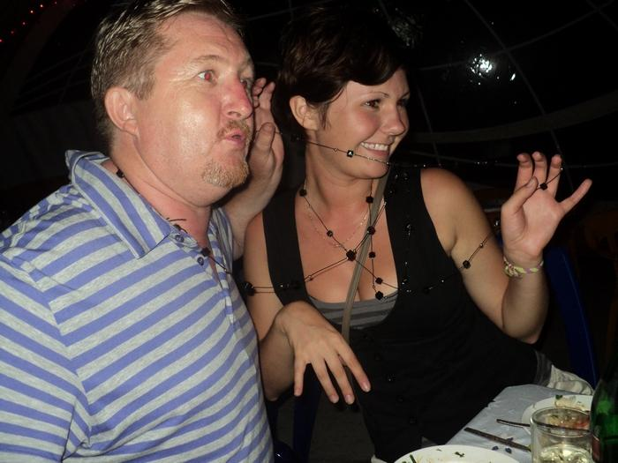DSC02860
Комментарий: Фото:DSC02860
Наименование папки: Я и др. Юбилей Орлёнка

Фото:DSC02963
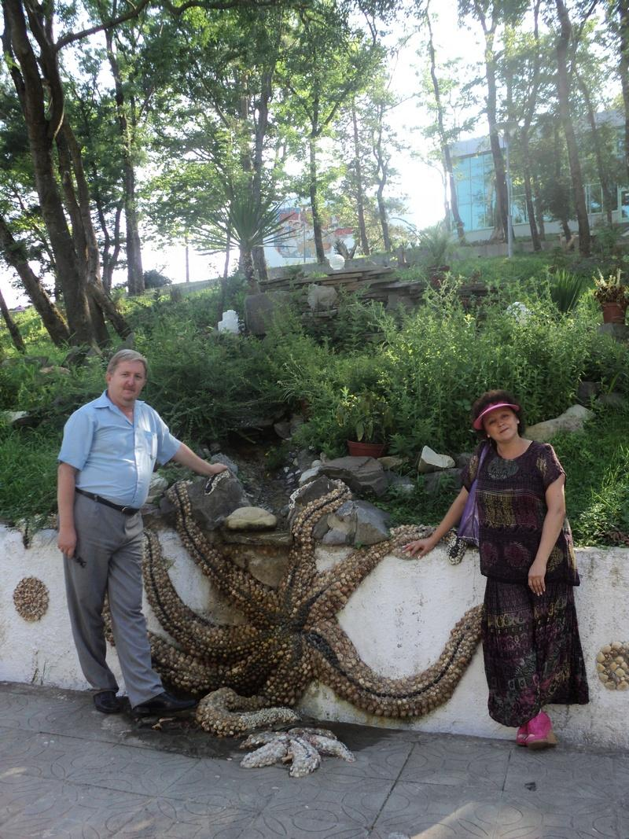DSC02963
Комментарий: Фото:DSC02963
Наименование папки: Я и др. Юбилей Орлёнка

Фото:DSC02964
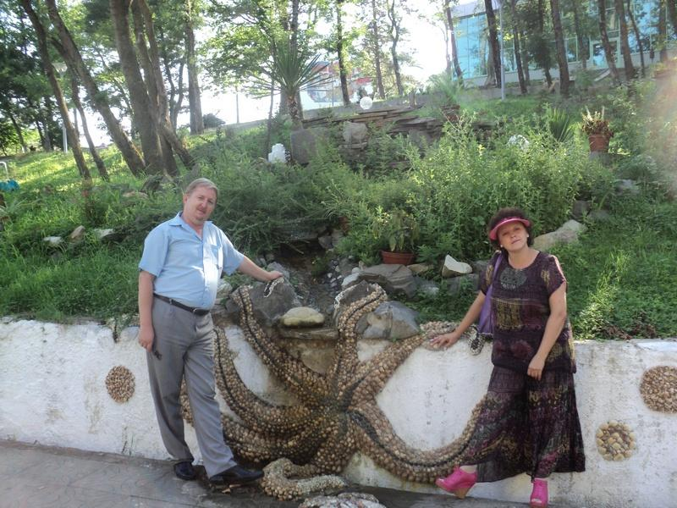DSC02964
Комментарий: Фото:DSC02964
Наименование папки: Я и др. Юбилей Орлёнка

Фото:DSC02965
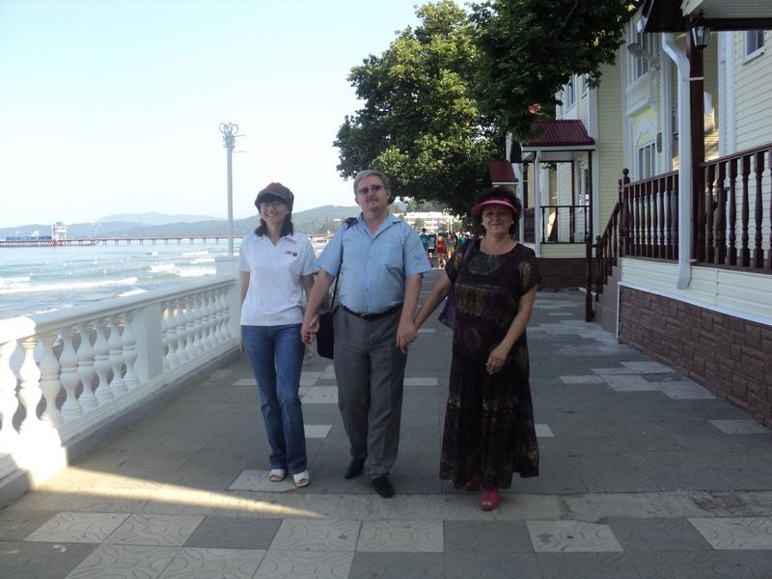DSC02965
Комментарий: Фото:DSC02965
Наименование папки: Я и др. Юбилей Орлёнка

Фото:DSC02966
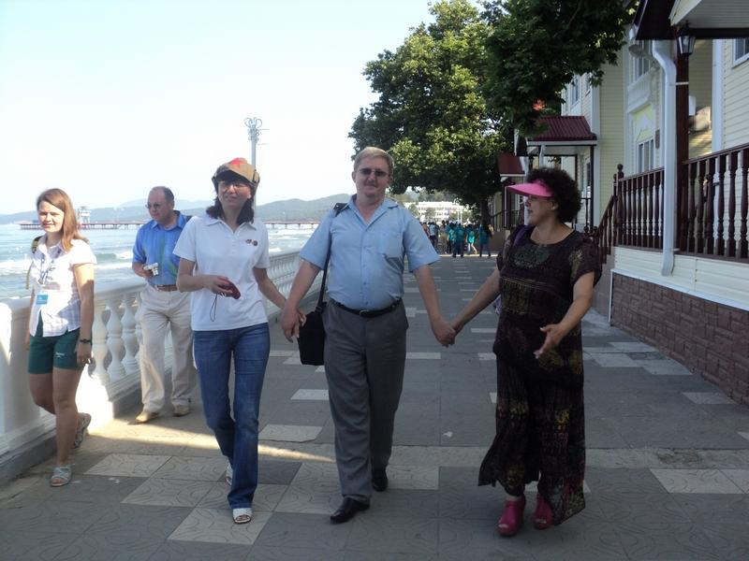DSC02966
Комментарий: Фото:DSC02966
Наименование папки: Я и др. Юбилей Орлёнка

Фото:DSC02967
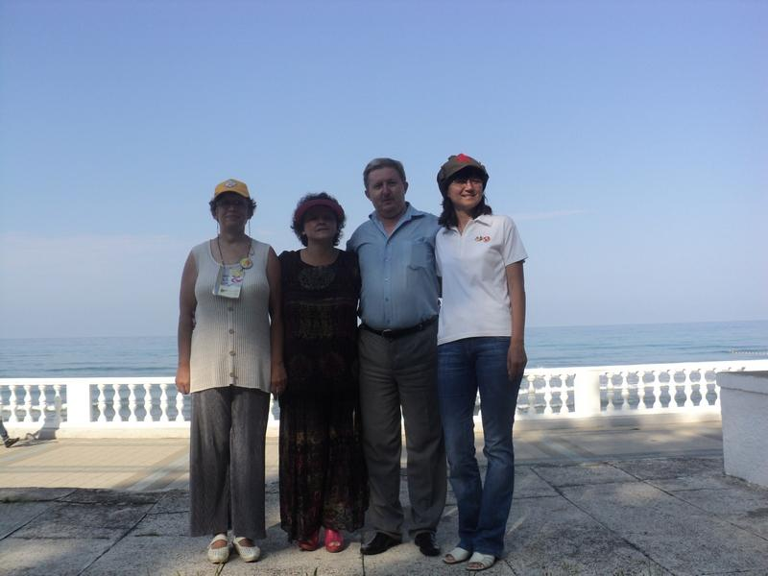DSC02967
Комментарий: Фото:DSC02967
Наименование папки: Я и др. Юбилей Орлёнка

Фото:DSC02968
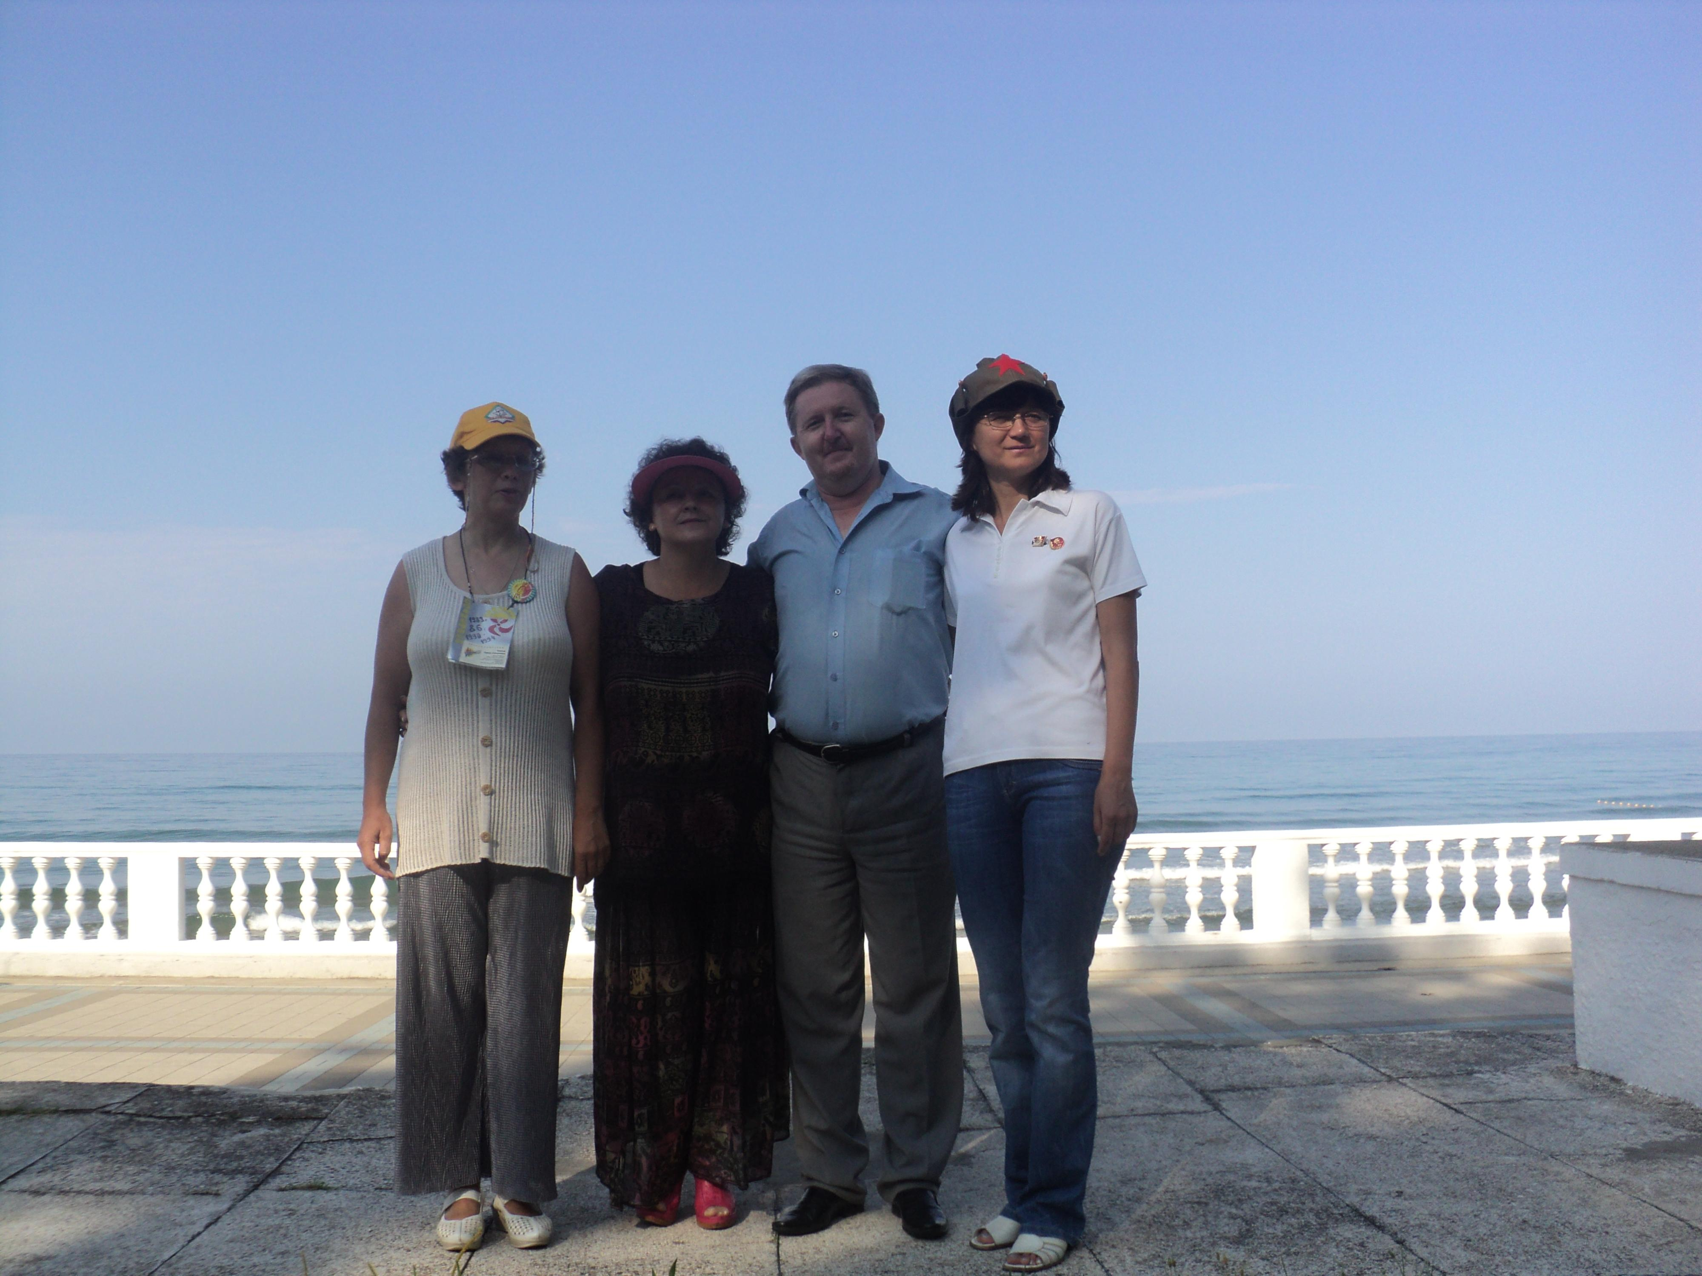DSC02968
Комментарий: Фото:DSC02968
Наименование папки: Я и др. Юбилей Орлёнка

Фото:DSC02969
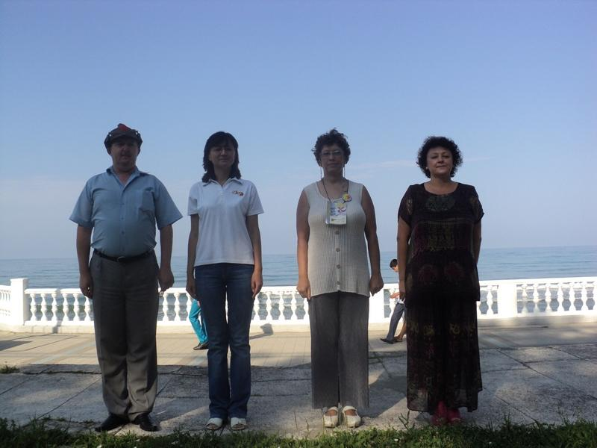DSC02969
Комментарий: Фото:DSC02969
Наименование папки: Я и др. Юбилей Орлёнка

Фото:DSC02970
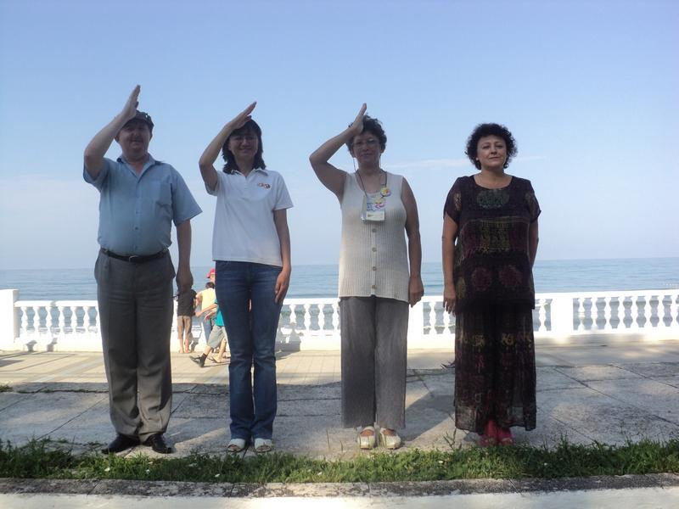DSC02970
Комментарий: Фото:DSC02970
Наименование папки: Я и др. Юбилей Орлёнка

Фото:DSC02973
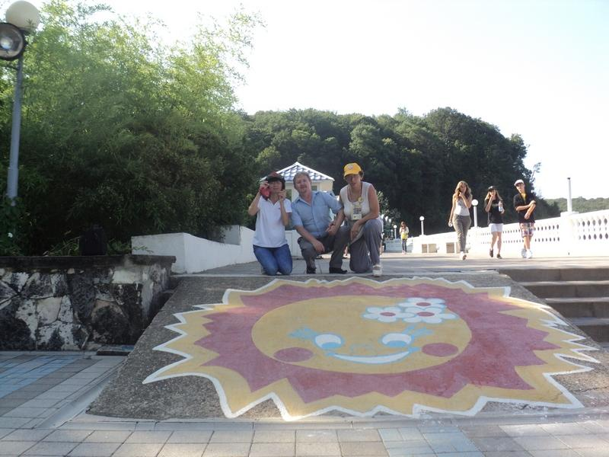DSC02973
Комментарий: Фото:DSC02973
Наименование папки: Я и др. Юбилей Орлёнка

Фото:DSC02974
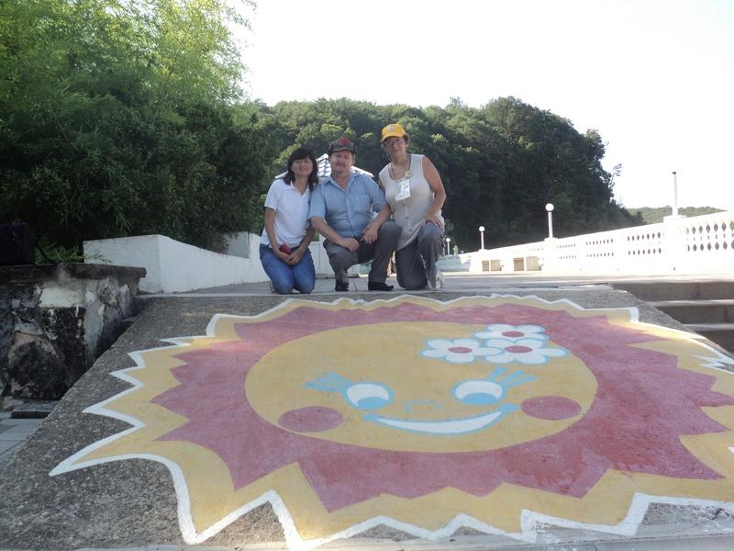DSC02974
Комментарий: Фото:DSC02974
Наименование папки: Я и др. Юбилей Орлёнка

Фото:DSC02975
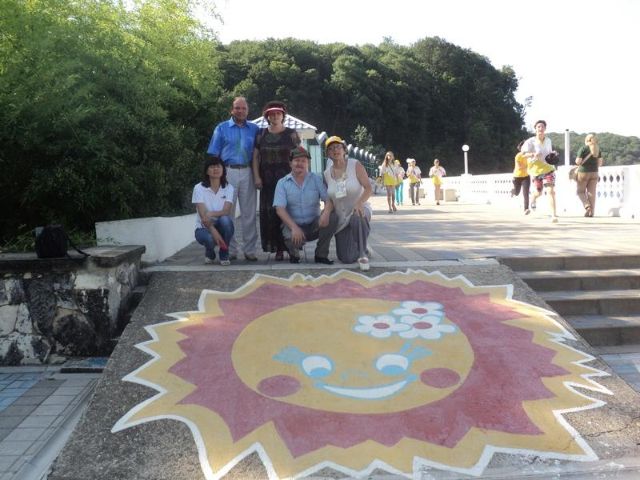DSC02975
Комментарий: Фото:DSC02975
Наименование папки: Я и др. Юбилей Орлёнка

Фото:DSC02976
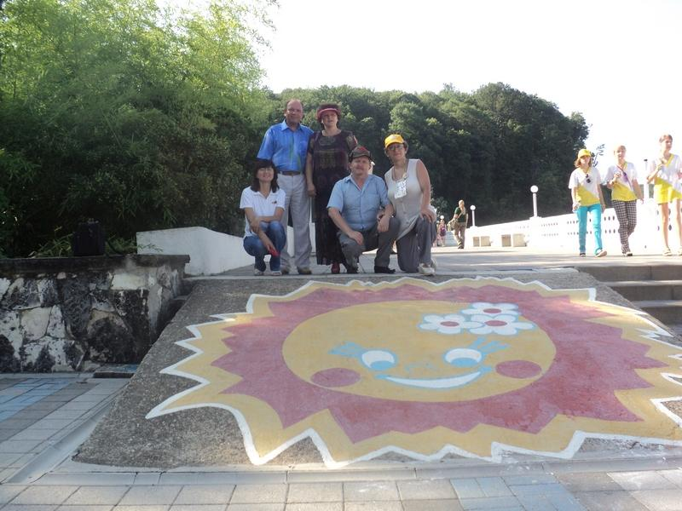DSC02976
Комментарий: Фото:DSC02976
Наименование папки: Я и др. Юбилей Орлёнка

Фото:DSC02977
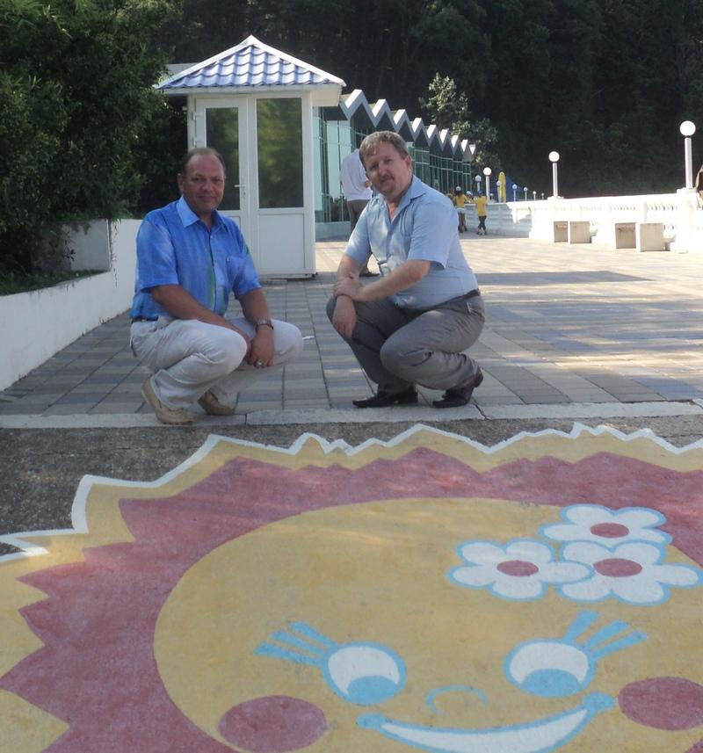DSC02977
Комментарий: Фото:DSC02977
Наименование папки: Я и др. Юбилей Орлёнка

Фото:DSC02978
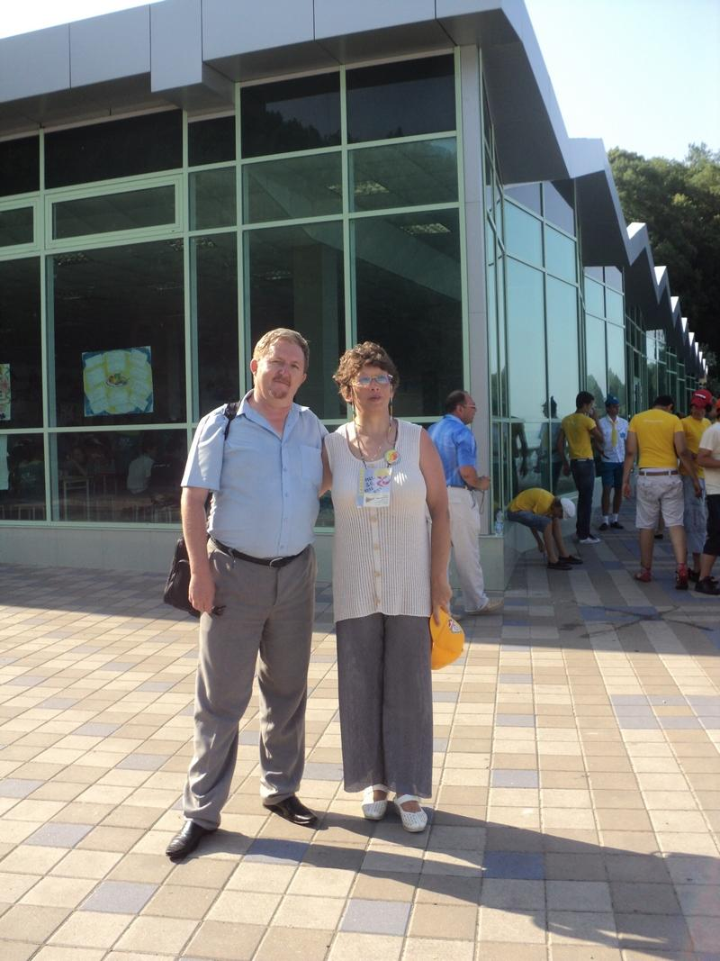DSC02978
Комментарий: Фото:DSC02978
Наименование папки: Я и др. Юбилей Орлёнка

Фото:DSC02979
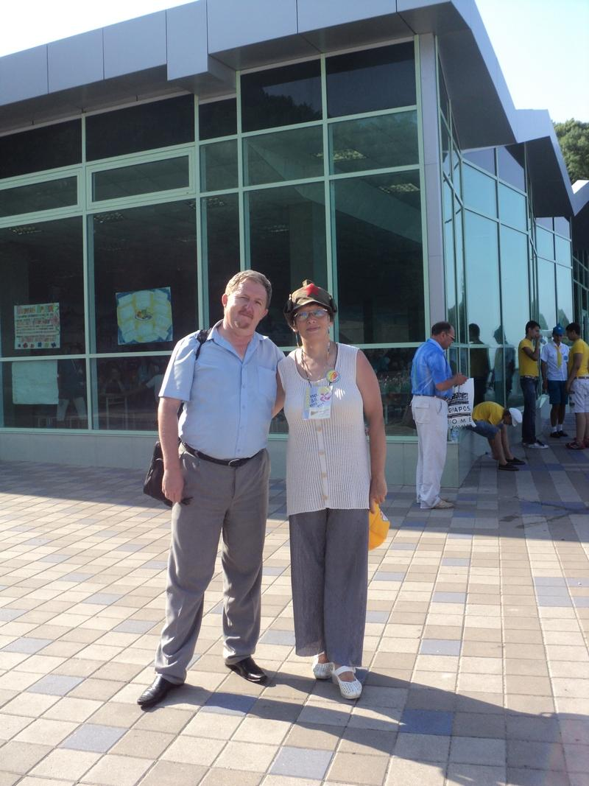DSC02979
Комментарий: Фото:DSC02979
Наименование папки: Я и др. Юбилей Орлёнка

Фото:DSC02980
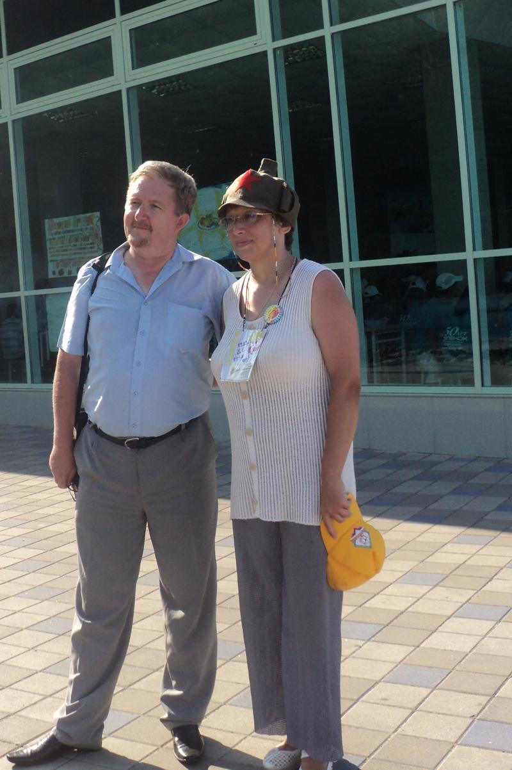DSC02980
Комментарий: Фото:DSC02980
Наименование папки: Я и др. Юбилей Орлёнка

Фото:DSC02983
DSC02983
Комментарий: Фото:DSC02983
Наименование папки: Я и др. Юбилей Орлёнка

Фото:DSC02984
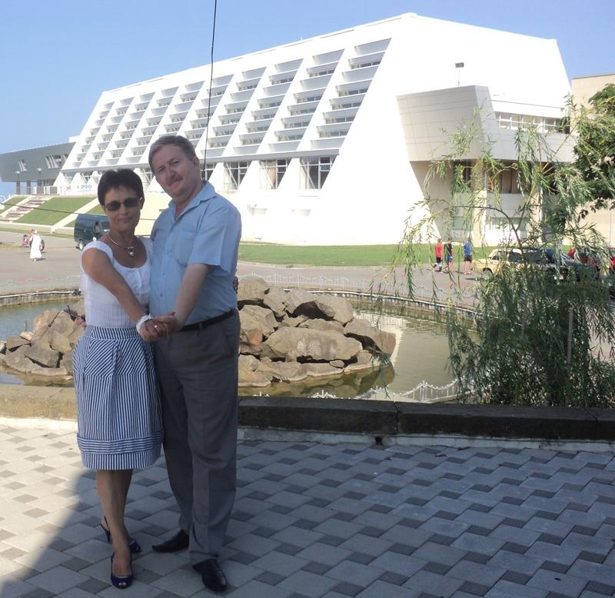DSC02984
Комментарий: Фото:DSC02984
Наименование папки: Я и др. Юбилей Орлёнка

Фото:DSC03061
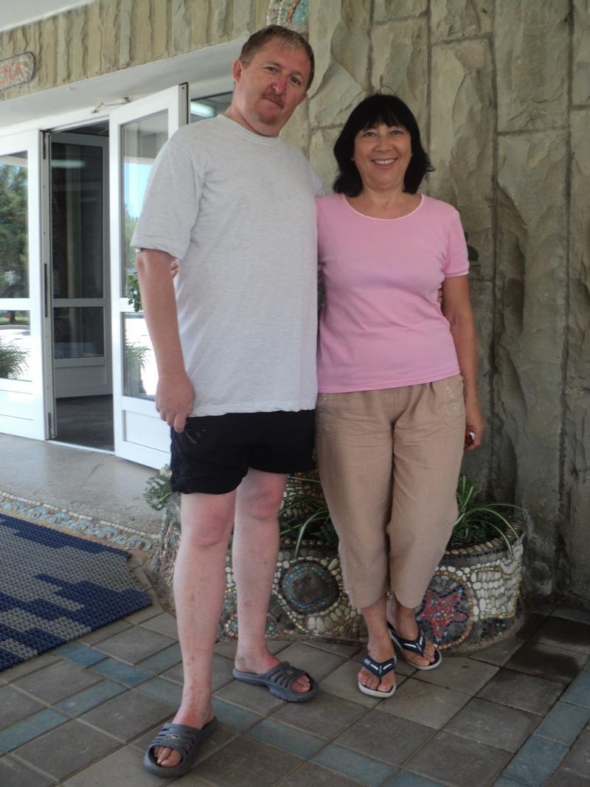DSC03061
Комментарий: Фото:DSC03061
Наименование папки: Я и др. Юбилей Орлёнка

Фото:DSC03063
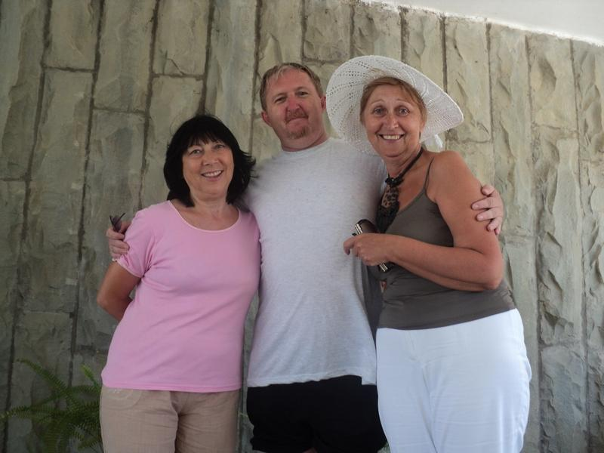DSC03063
Комментарий: Фото:DSC03063
Наименование папки: Я и др. Юбилей Орлёнка

Фото:DSC03065
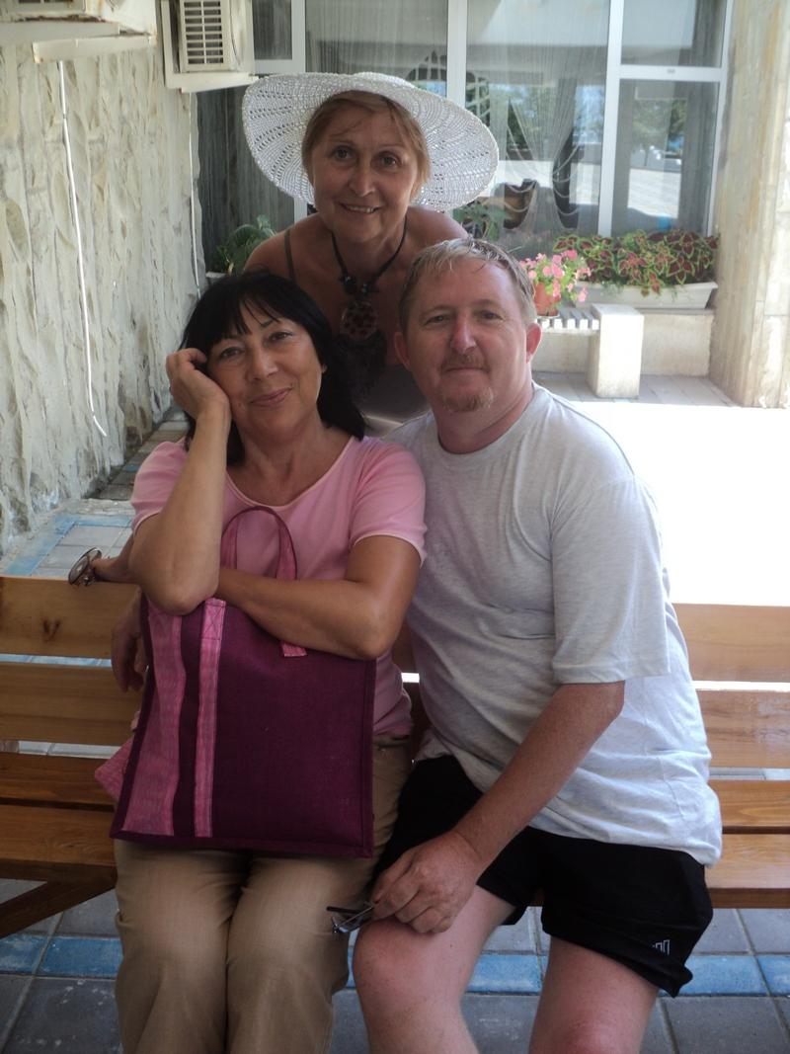DSC03065
Комментарий: Фото:DSC03065
Наименование папки: Я и др. Юбилей Орлёнка

Фото:DSC03070
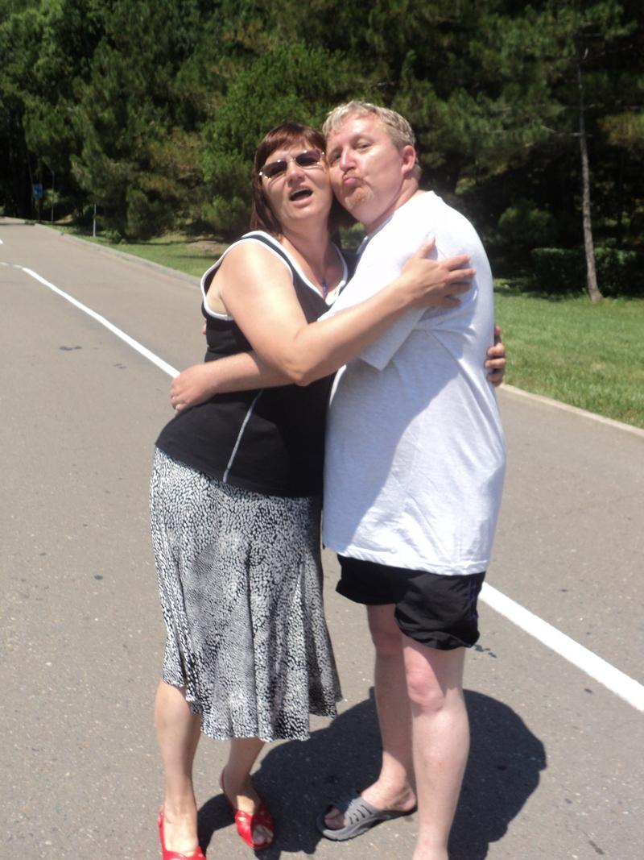DSC03070
Комментарий: Фото:DSC03070
Наименование папки: Я и др. Юбилей Орлёнка

Фото:DSC03071
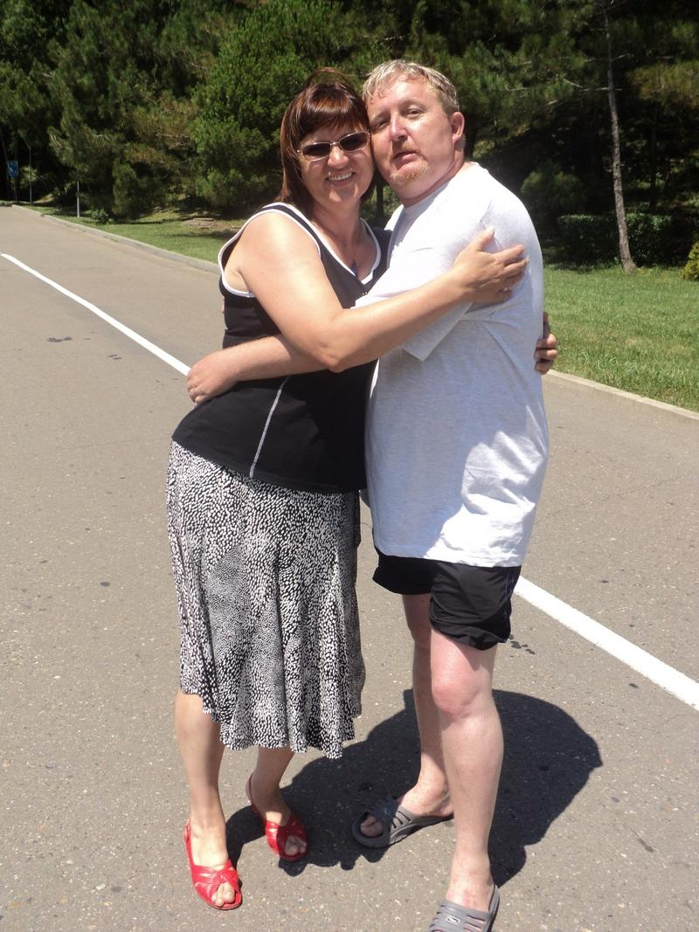DSC03071
Комментарий: Фото:DSC03071
Наименование папки: Я и др. Юбилей Орлёнка

Фото:DSC03072
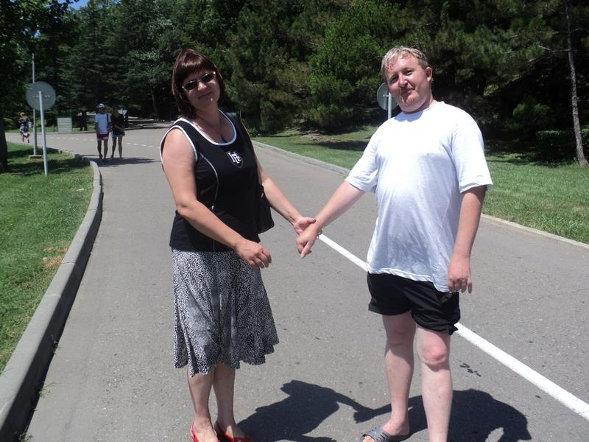DSC03072
Комментарий: Фото:DSC03072
Наименование папки: Я и др. Юбилей Орлёнка

Фото:DSC03073
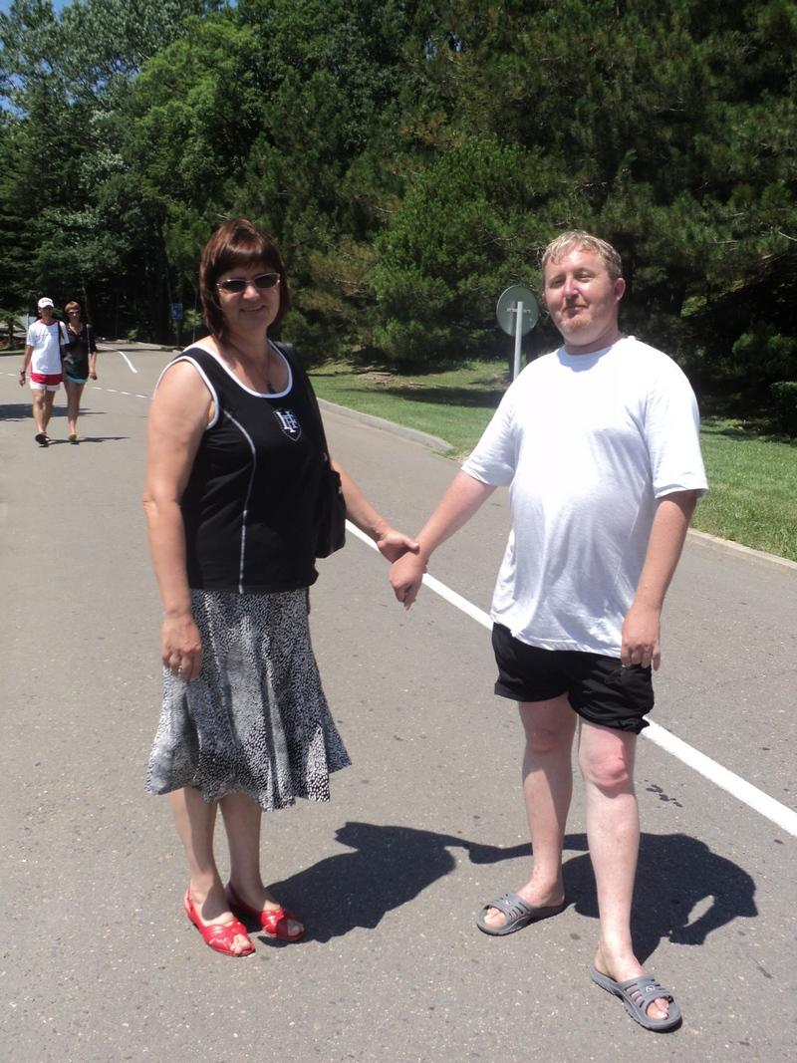DSC03073
Комментарий: Фото:DSC03073
Наименование папки: Я и др. Юбилей Орлёнка

Фото:DSC03104
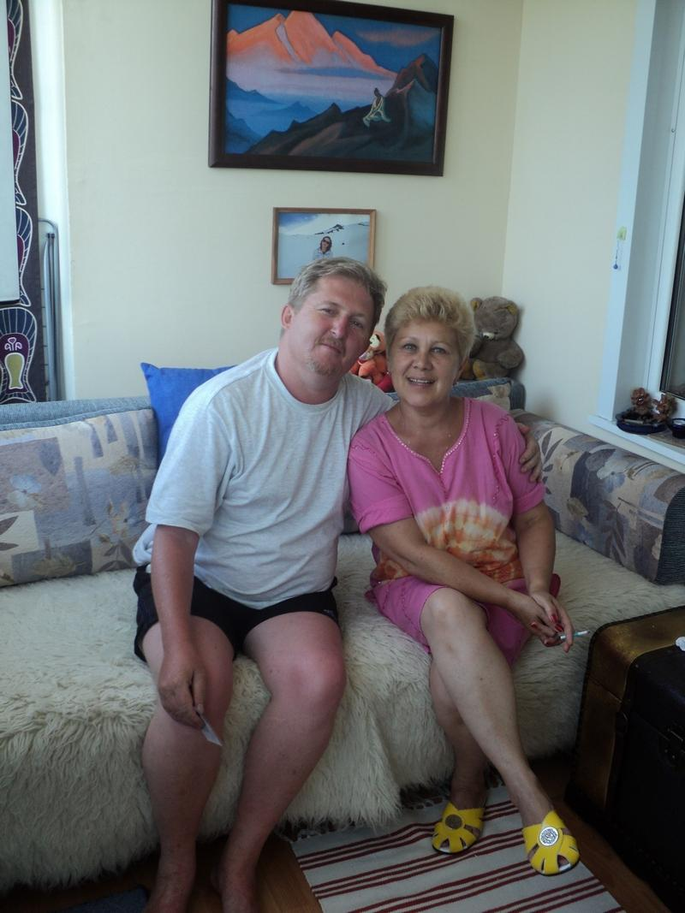DSC03104
Комментарий: Фото:DSC03104
Наименование папки: Я и др. Юбилей Орлёнка

Фото:DSC03105
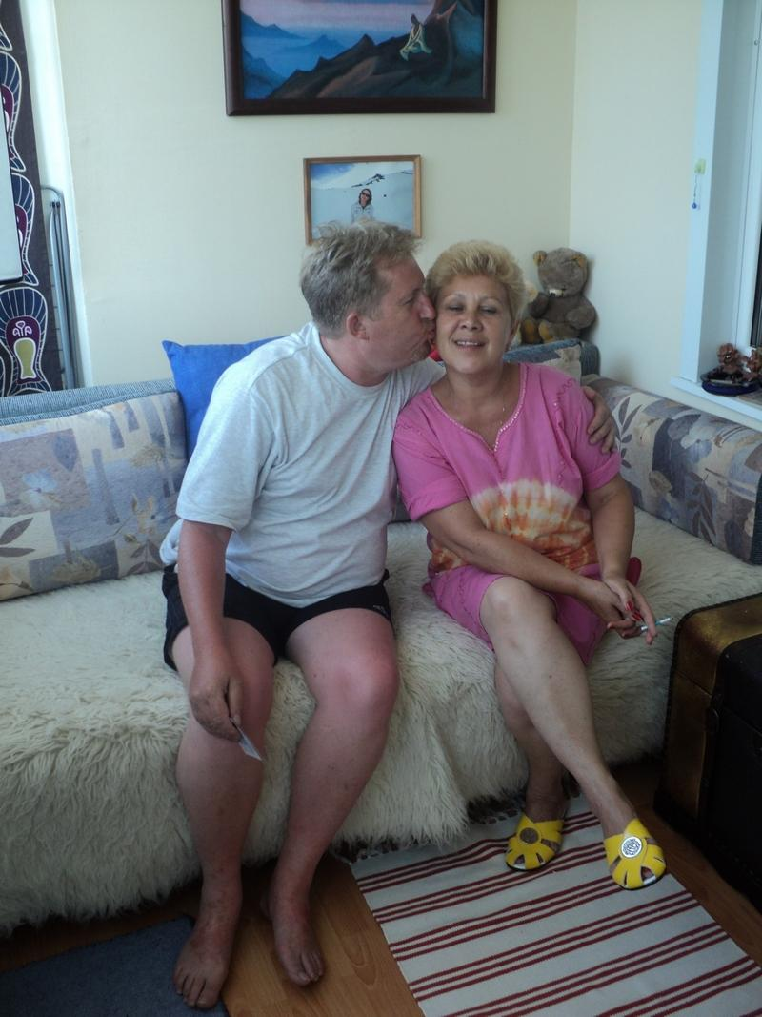DSC03105
Комментарий: Фото:DSC03105
Наименование папки: Я и др. Юбилей Орлёнка

Фото:DSC 0315
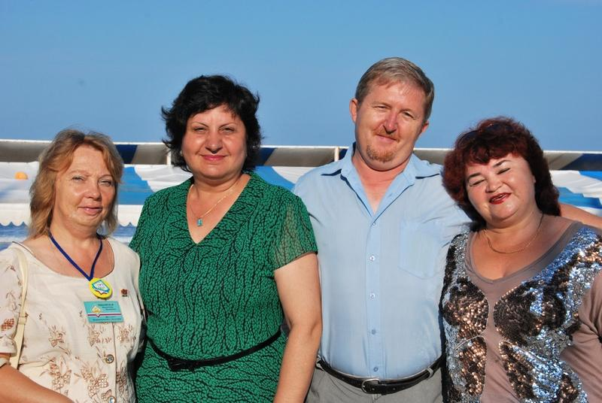DSC 0315
Комментарий: Фото:DSC 0315
Наименование папки: Я и др. Юбилей Орлёнка

Фото:DSC03188
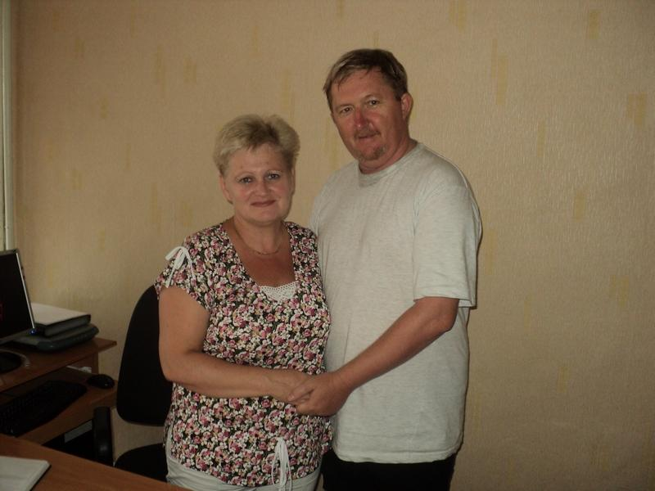DSC03188
Комментарий: Фото:DSC03188
Наименование папки: Я и др. Юбилей Орлёнка

Фото:DSC03193
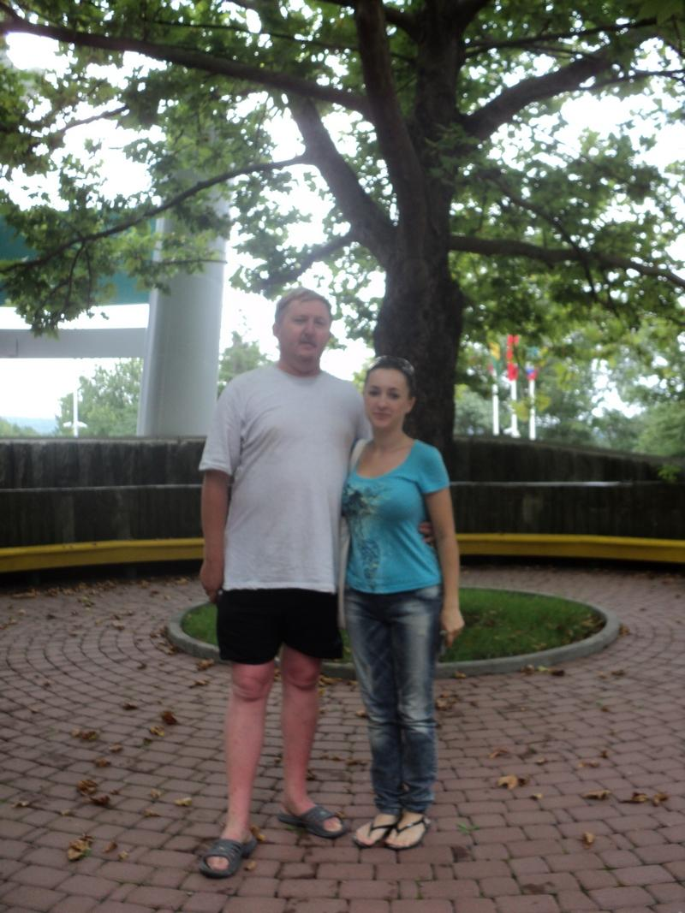DSC03193
Комментарий: Фото:DSC03193
Наименование папки: Я и др. Юбилей Орлёнка

Фото:DSC03225
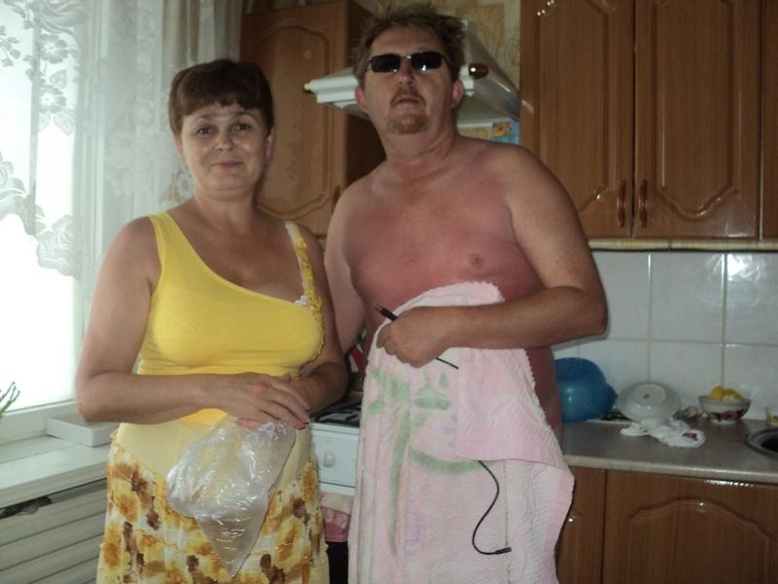DSC03225
Комментарий: Фото:DSC03225
Наименование папки: Я и др. Юбилей Орлёнка

Фото:DSC03228
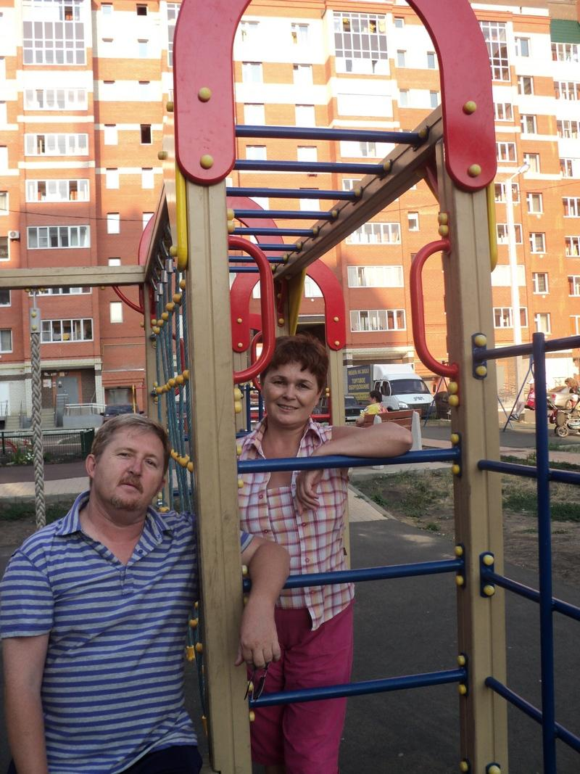DSC03228
Комментарий: Фото:DSC03228
Наименование папки: Я и др. Юбилей Орлёнка

Фото:DSC03229
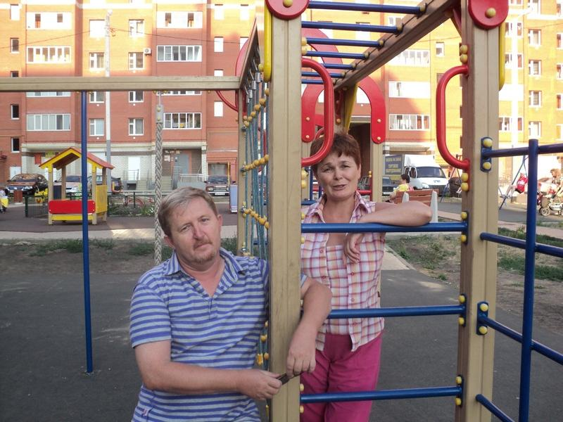DSC03229
Комментарий: Фото:DSC03229
Наименование папки: Я и др. Юбилей Орлёнка

Фото:DSC03230
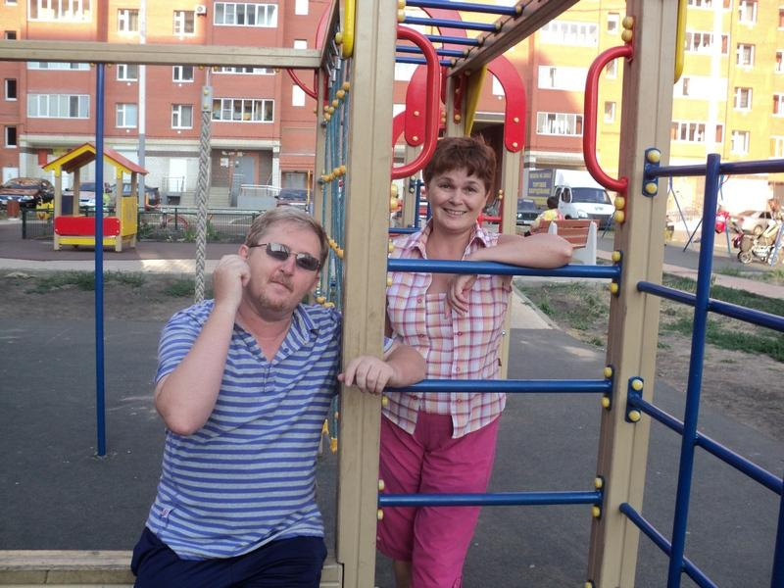DSC03230
Комментарий: Фото:DSC03230
Наименование папки: Я и др. Юбилей Орлёнка

Фото:DSC 0384
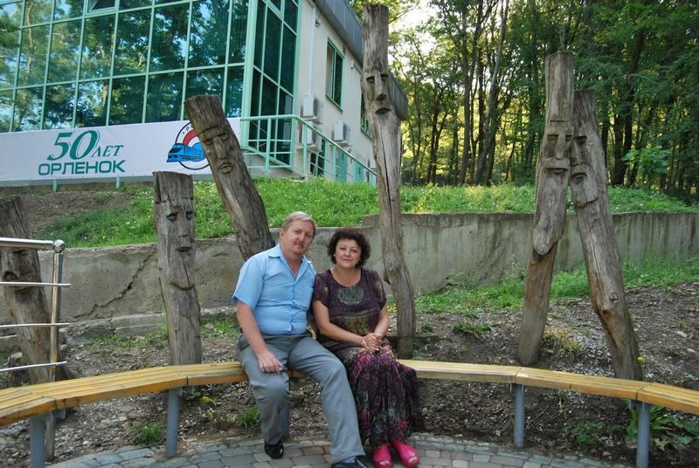DSC 0384
Комментарий: Фото:DSC 0384
Наименование папки: Я и др. Юбилей Орлёнка

Фото:DSC 0385
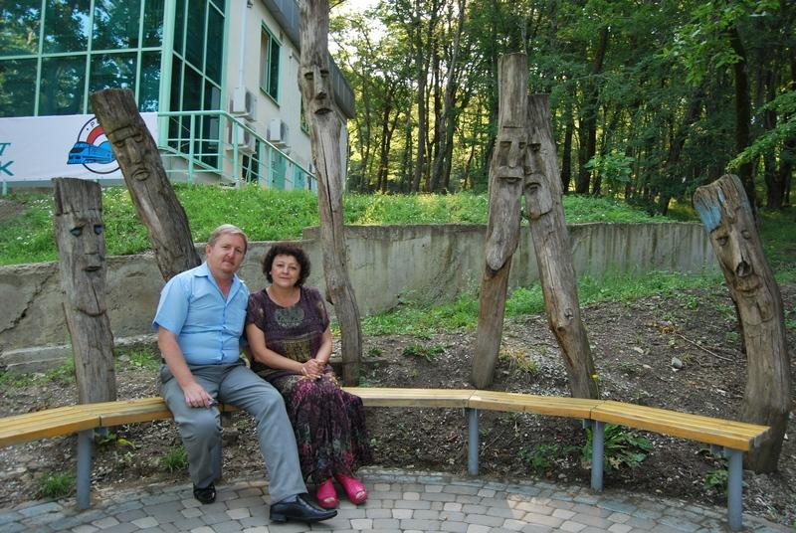DSC 0385
Комментарий: Фото:DSC 0385
Наименование папки: Я и др. Юбилей Орлёнка

Фото:DSC 0387
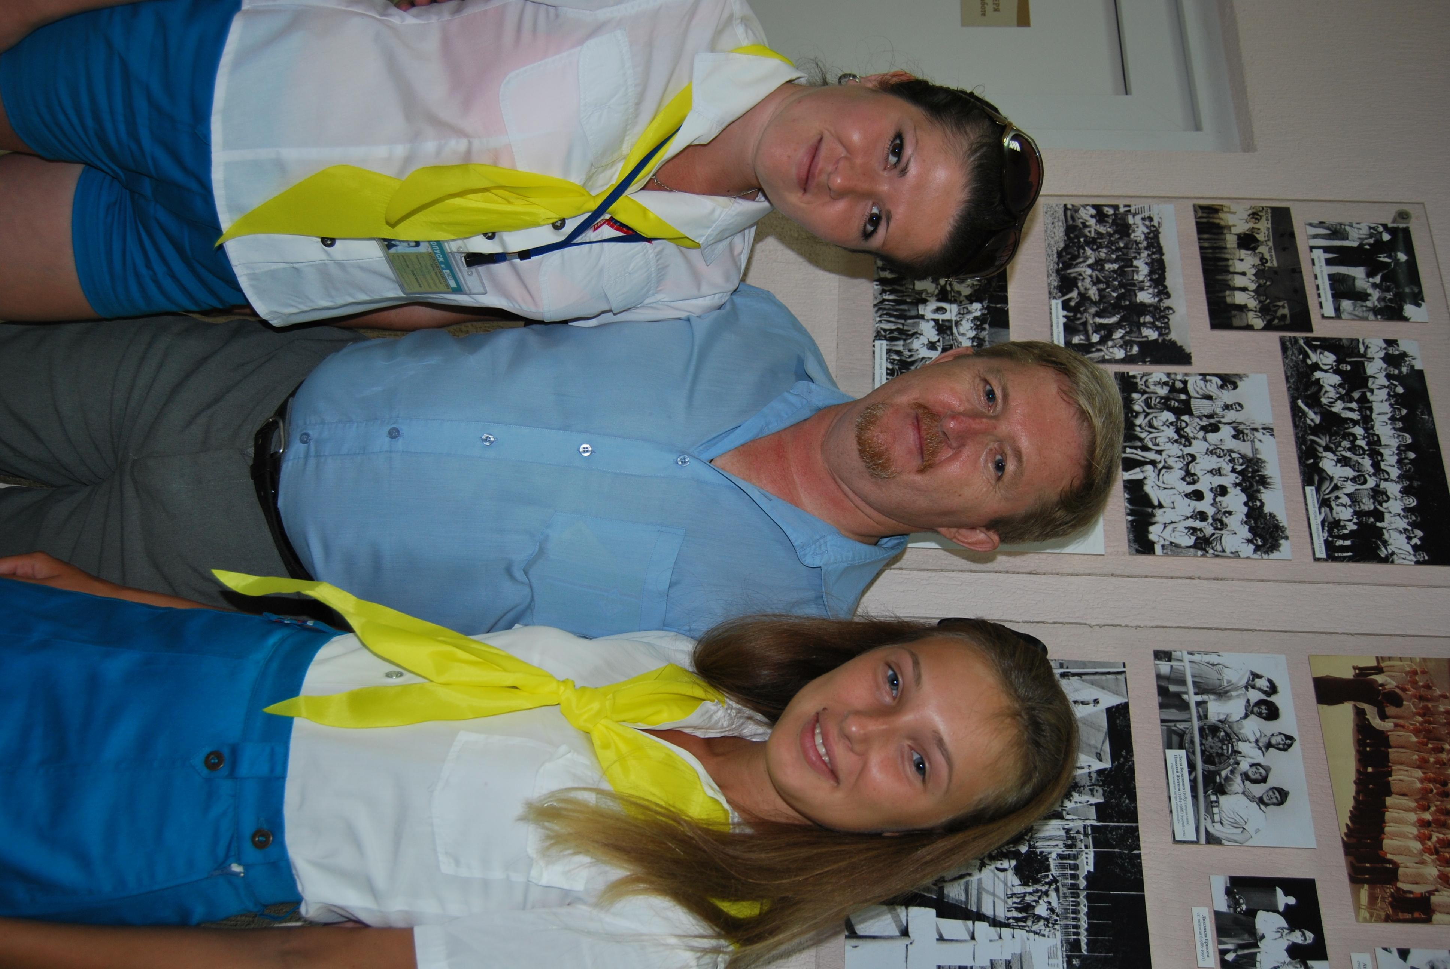DSC 0387
Комментарий: Фото:DSC 0387
Наименование папки: Я и др. Юбилей Орлёнка

Фото:DSC 0389
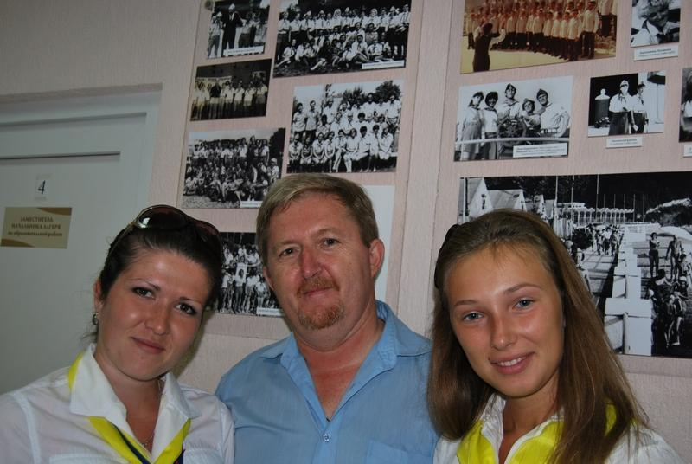DSC 0389
Комментарий: Фото:DSC 0389
Наименование папки: Я и др. Юбилей Орлёнка

Фото:DSC 0396
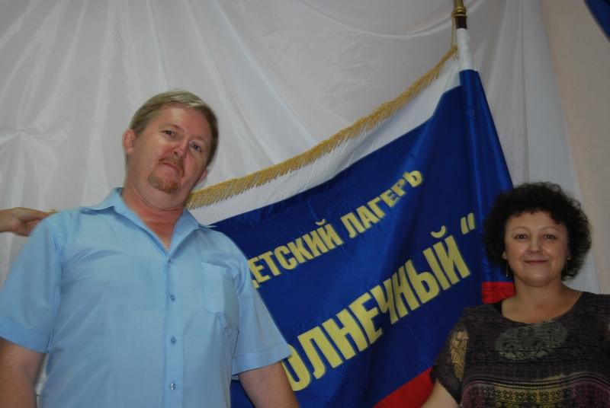DSC 0396
Комментарий: Фото:DSC 0396
Наименование папки: Я и др. Юбилей Орлёнка

Фото:DSC 0397
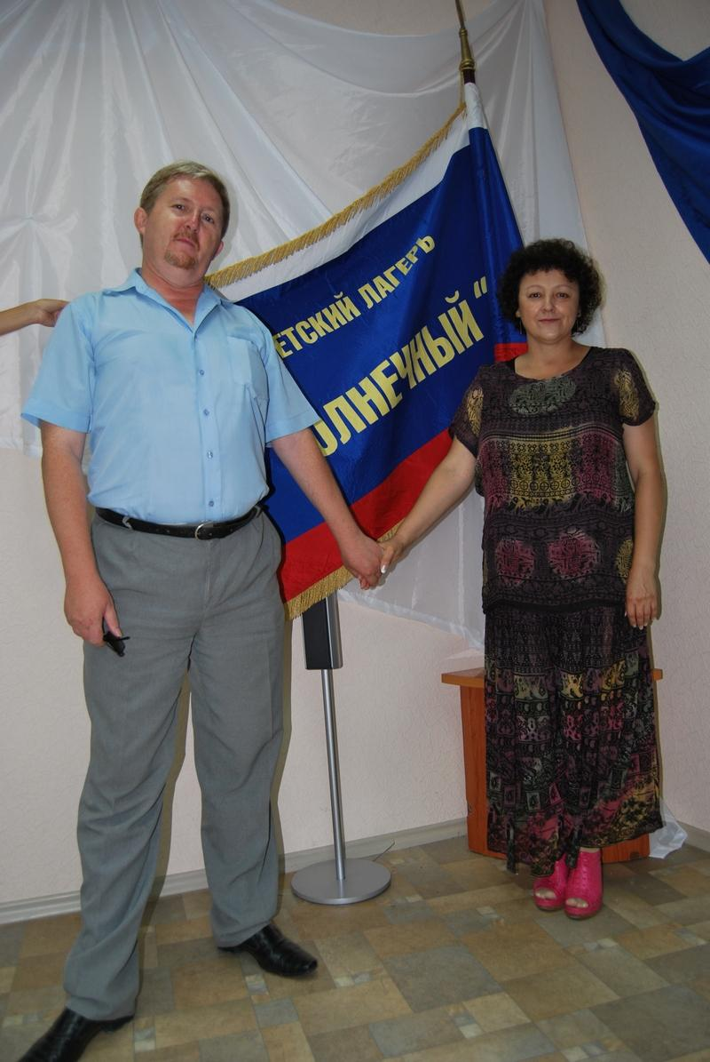DSC 0397
Комментарий: Фото:DSC 0397
Наименование папки: Я и др. Юбилей Орлёнка

Фото:DSC 0398
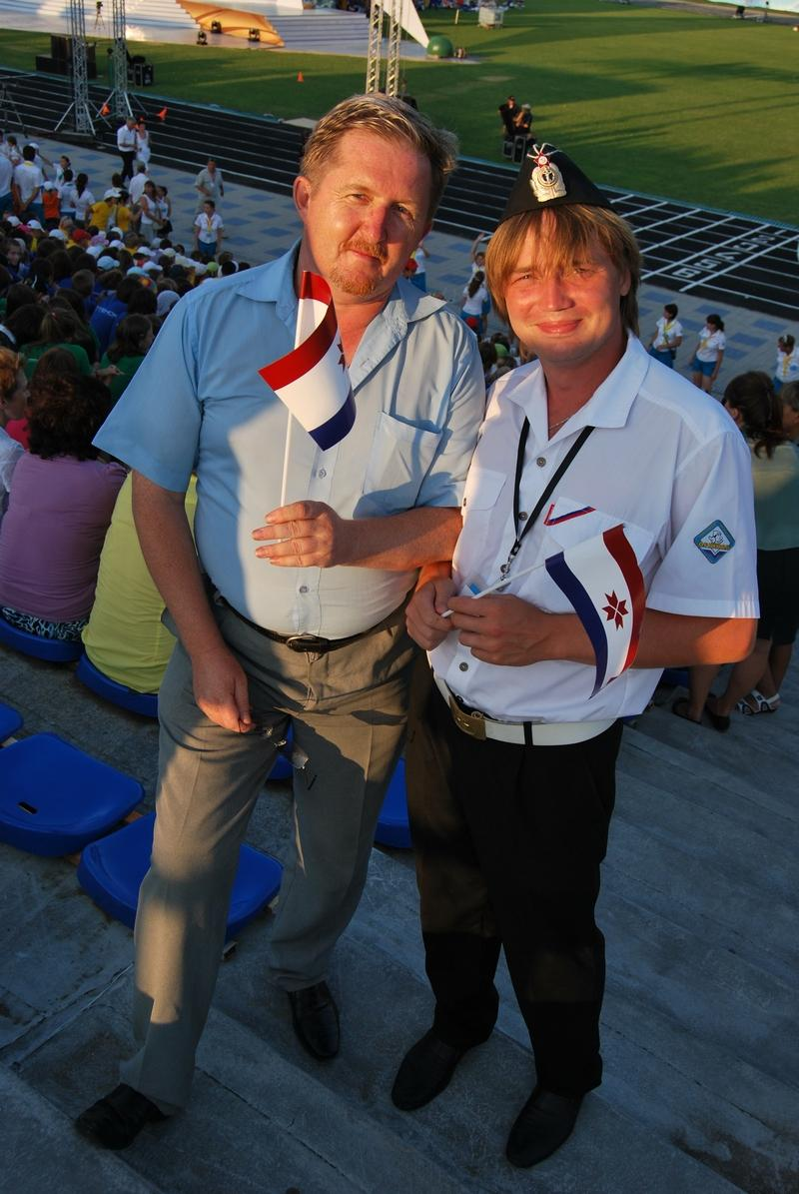DSC 0398
Комментарий: Фото:DSC 0398
Наименование папки: Я и др. Юбилей Орлёнка

Фото:орленок24
орленок24
Комментарий: Фото:орленок24
Наименование папки: Я и др. Юбилей Орлёнка

